Petrică Miruna-Alexandra

Grupa 1058

Seria E

PROIECT

Proiectul constă în schema bazei de date a unei librării care se ocupă cu comercializarea exclusiv a cărților. Tabela CĂRȚI va ține evidența tuturor cărților existente în librărie. Pentru fiecare carte se cunoaște, pe lângă denumire și autor, categoria sa: beletristică, științifico-fantastic, clasic, literatură străină etc. Fiecare carte aparține unei edituri.

Clienții librăriei pot da mai multe comenzi, atât online, cât și direct, în cadrul librăriei.

Întrucât același tip de carte poate aparține mai multor comenzi, tabela DETALII_COMENZI este adăugată pentru a crea legătura dintre tabela COMENZI_P și tabela CĂRȚI. Astfel, aceasta va păstra atât identificatorul unic al cărții, cât și pe cel al comenzii efectuate. De asemenea, fiecare comandă va conține identificatorul unic al clientului, dar și pe cel al angajatului.

Un angajat poate prelua mai multe comenzi, având un salariu variabil în funcție de vechimea sa în muncă. În cadrul librăriei se cunosc mai multe funcții ale angajaților, evidențiate cu ajutorul tabelei FUNCȚII_P.

Schema conceptuala: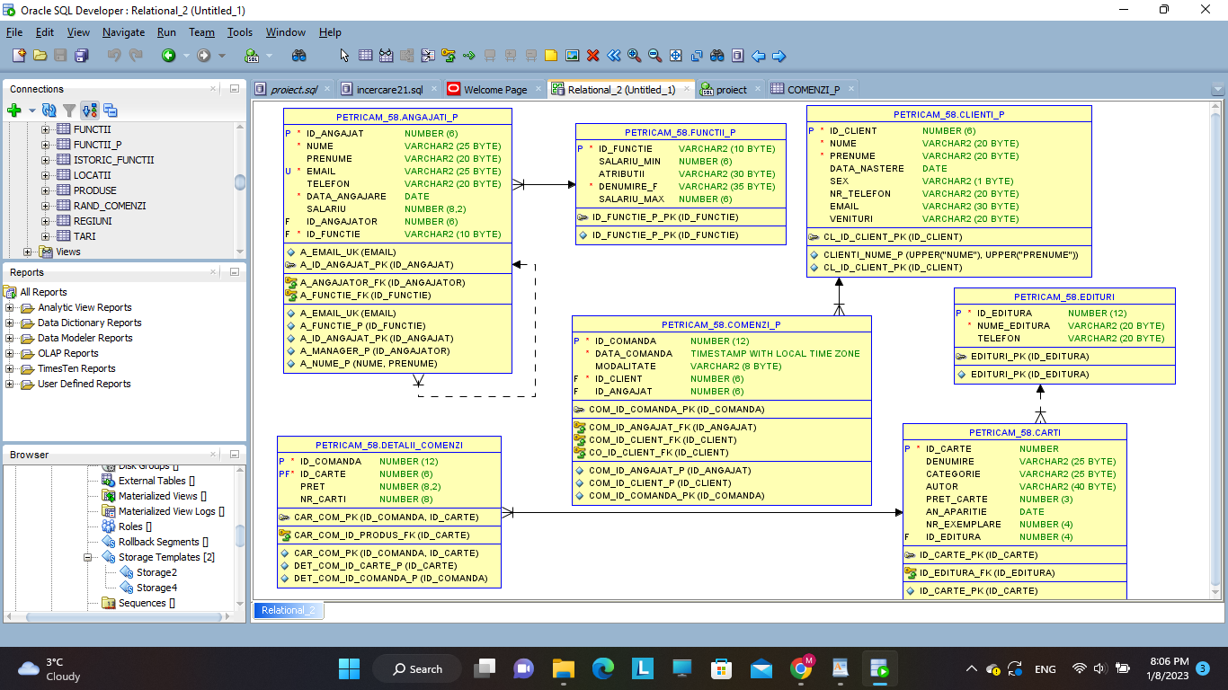

Creare si populare tabele:

create table ANGAJATI_P

(

id_angajat NUMBER(6) not null,

nume VARCHAR2(25),

prenume VARCHAR2(20),

email VARCHAR2(25),

telefon VARCHAR2(20),

data_angajare DATE,

salariu NUMBER(8,2),

id_angajator NUMBER(6),

id_functie VARCHAR2(10)

);

alter table ANGAJATI_P

add constraint A_ID_ANGAJAT_PK primary key (ID_ANGAJAT);

alter table ANGAJATI_P

add constraint A_EMAIL_UK unique (EMAIL);

alter table ANGAJATI_P

add constraint A_FUNCTIE_FK foreign key (ID_FUNCTIE)

references FUNCTII (ID_FUNCTIE);

alter table ANGAJATI_P

add constraint A_ANGAJATOR_FK foreign key (ID_ANGAJATOR)

references ANGAJATI_P (ID_ANGAJAT);

alter table ANGAJATI_P

add constraint A_DATA_ANG_NN

check ("DATA_ANGAJARE" IS NOT NULL);

alter table ANGAJATI_P

add constraint A_EMAIL_NN

check ("EMAIL" IS NOT NULL);

alter table ANGAJATI_P

add constraint A_FUNCTIE_NN

check ("ID_FUNCTIE" IS NOT NULL);

alter table ANGAJATI_P

add constraint A_NUME_NN

check ("NUME" IS NOT NULL);

alter table ANGAJATI_P

add constraint A_SALARIUL_MIN

check (SALARIU > 0);

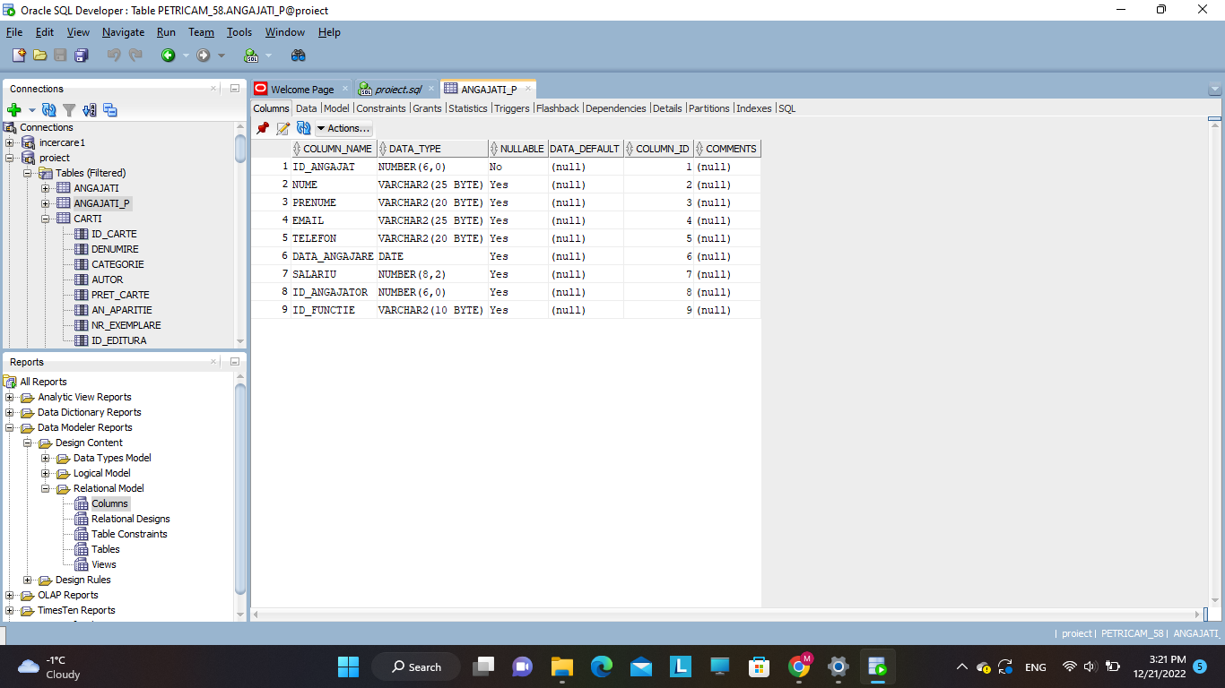

alter table ANGAJATI_P disable constraint A_FUNCTIE_FK;

alter table ANGAJATI_P disable constraint A_ANGAJATOR_FK;

insert into ANGAJATI_P (id_angajat, nume,prenume, email, telefon, data_angajare, salariu, id_angajator, id_functie)

values (100, 'Andrei', 'David', 'andrew', '077.073.8482', to_date('17-08-2002', 'dd-mm-yyyy'), 3200, 102, 4);

insert into ANGAJATI_P (id_angajat, nume,prenume, email, telefon, data_angajare, salariu, id_angajator, id_functie)

values (101, 'Popescu', 'Dan', 'popdan', '0721.234.582', to_date('18-10-2005', 'dd-mm-yyyy'), 2400, 100, 4);

insert into ANGAJATI_P (id_angajat, nume,prenume, email, telefon, data_angajare, salariu, id_angajator, id_functie)

values (102, 'Mana', 'Florin', 'florinm', '073.658.425', to_date('22-06-2006', 'dd-mm-yyyy'), 3500, null, 2);

insert into ANGAJATI_P (id_angajat, nume,prenume, email, telefon, data_angajare, salariu, id_angajator, id_functie)

values (103, 'Pana', 'Ioana', 'pannio', '073.433.7895', to_date('12-09-2003', 'dd-mm-yyyy'), 2400, 102, 5);

insert into ANGAJATI_P (id_angajat, nume,prenume, email, telefon, data_angajare, salariu, id_angajator, id_functie)

values (104, 'Baciu', 'Adriana', 'baciuadr', '076.123.5428', to_date('03-06-2007', 'dd-mm-yyyy'), 2100, 101, 3);

insert into ANGAJATI_P (id_angajat, nume,prenume, email, telefon, data_angajare, salariu, id_angajator, id_functie)

values (105, 'Teclu', 'Bogdan', 'bogdtecl', '079.427.1824', to_date('23-03-2002', 'dd-mm-yyyy'), 2200, 102, 4);

insert into ANGAJATI_P (id_angajat, nume,prenume, email, telefon, data_angajare, salariu, id_angajator, id_functie)

values (106, 'Sandu', 'Emilia', 'emiliasnd', '076.324.9950', to_date('17-07-2001', 'dd-mm-yyyy'), 2300, 102, 4);

insert into ANGAJATI_P (id_angajat, nume,prenume, email, telefon, data_angajare, salariu, id_angajator, id_functie)

values (107, 'Ghita', 'Mihai', 'ghitamih', '071.340.4692', to_date('28-11-1999', 'dd-mm-yyyy'), 2200, 102, 4);

insert into ANGAJATI_P (id_angajat, nume,prenume, email, telefon, data_angajare, salariu, id_angajator, id_functie)

values (108, 'Popa', 'Gabriel', 'gabrpop', '078.937.0372', to_date('20-01-1998', 'dd-mm-yyyy'), 2600, 102, 3);

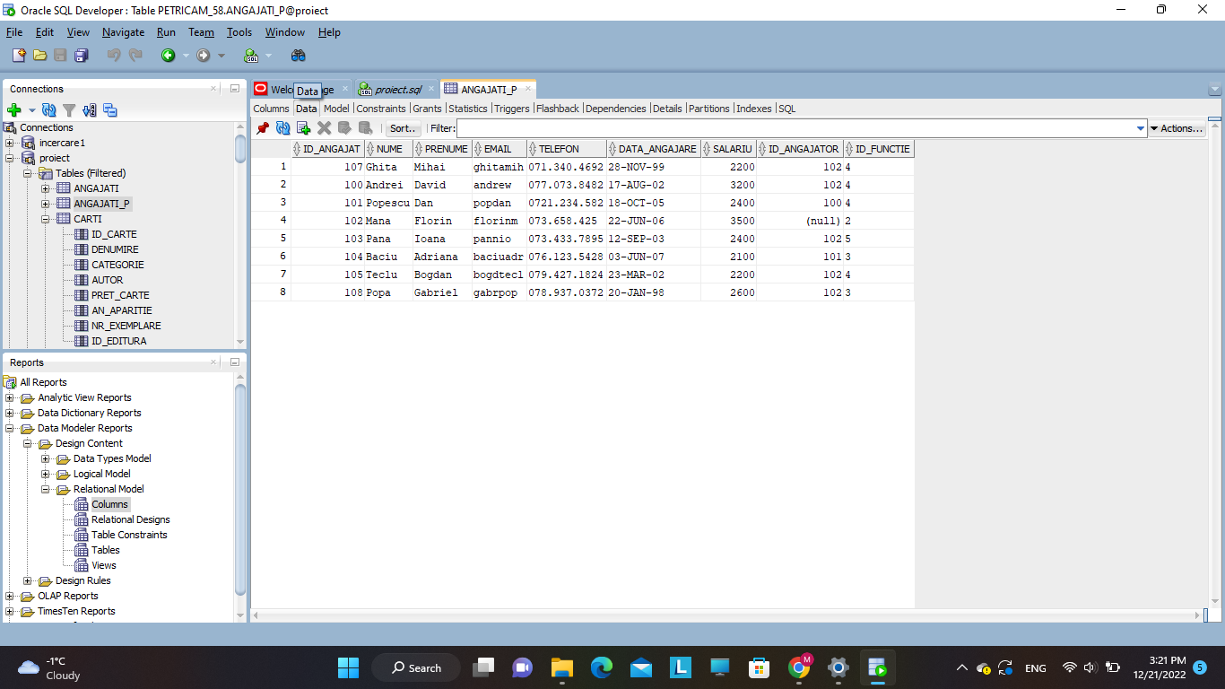

alter table ANGAJATI_P enable constraint A_FUNCTIE_FK;

alter table ANGAJATI_P enable constraint A_ANGAJATOR_FK;

create table CARTI

(

id_carte NUMBER,

denumire VARCHAR2(25),

categorie VARCHAR2(25),

autor VARCHAR2(40),

pret_carte NUMBER(3),

an_aparitie DATE,

nr_exemplare NUMBER(4),

id_editura NUMBER(12)

);

alter table CARTI

add constraint ID_CARTE_PK primary key (ID_CARTE);

alter table CARTI

add constraint ID_EDITURA_FK foreign key(ID_EDITURA)

references EDITURI(ID_EDITURA);

alter table CARTI

add constraint ID_CARTE_NN

check ("ID_CARTE" IS NOT NULL);

alter table CARTI disable constraint ID_EDITURA_FK;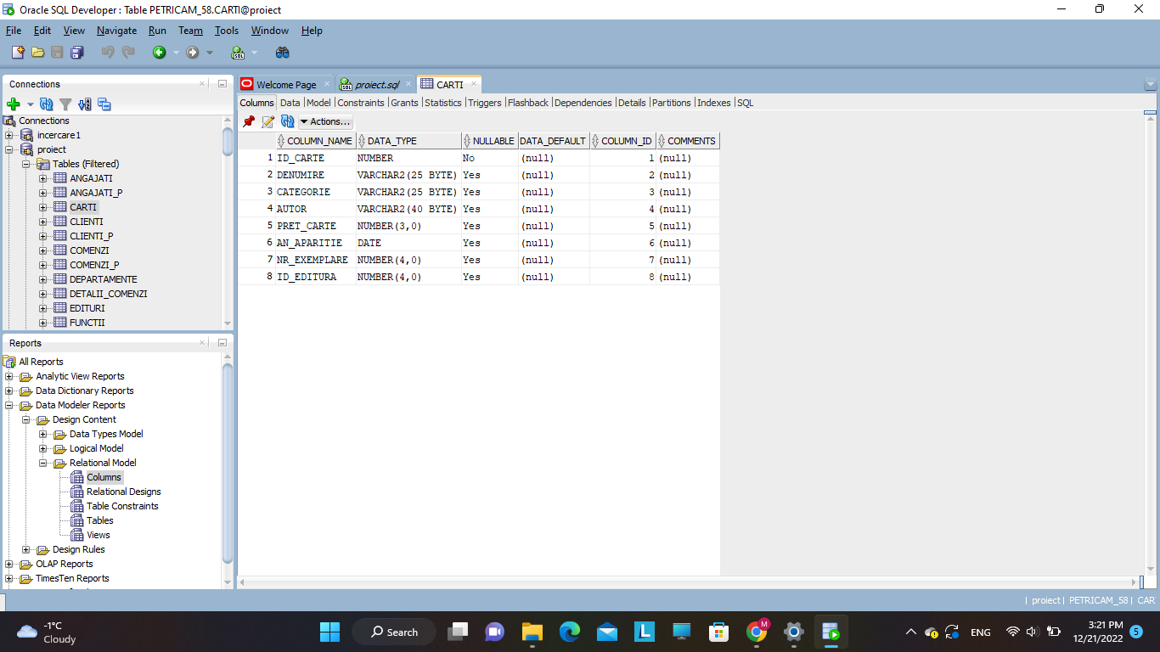

Insert into CARTI (id_carte, denumire, autor, categorie, id_editura, pret_carte, an_aparitie, nr_exemplare)

values(8483, 'Enigma Otiliei', 'George Calinescu', 'beletristica', 2831, 25, to_date('22-03-1990', 'dd-mm-yyyy'),230);

Insert into CARTI (id_carte, denumire, autor, categorie, id_editura, pret_carte, an_aparitie, nr_exemplare)

values(8484, 'Verisoara Bette', 'Honore de Balzac', 'clasic', 2832, 32, to_date('20-02-1970', 'dd-mm-yyyy'),200);

Insert into CARTI (id_carte, denumire, autor, categorie, id_editura, pret_carte, an_aparitie, nr_exemplare)

values(8485, 'Ferma Animalelor', 'George Orwell', 'beletristica', 2832, 21, to_date('11-05-1998', 'dd-mm-yyyy'),180);

Insert into CARTI (id_carte, denumire, autor, categorie, id_editura, pret_carte, an_aparitie, nr_exemplare)

values(8486, 'Amintiri din copilarie', 'Ion Creanga', 'autori romani', 2833, 18, to_date('23-05-1991', 'dd-mm-yyyy'),200);

Insert into CARTI (id_carte, denumire, autor, categorie, id_editura, pret_carte, an_aparitie, nr_exemplare)

values(8487, 'Oglinda sparta', 'Agatha Christie', 'beletristica', 2832, 28, to_date('18-06-2000', 'dd-mm-yyyy'),160);

Insert into CARTI (id_carte, denumire, autor, categorie, id_editura, pret_carte, an_aparitie, nr_exemplare)

values(8446, 'Ion', 'Liviu Rebreanu', 'autori romani', 2831, 25, to_date('04-04-2000', 'dd-mm-yyyy'),220);

Insert into CARTI (id_carte, denumire, autor, categorie, id_editura, pret_carte, an_aparitie, nr_exemplare)

values(8447, 'Jane Eyre', 'Charlotte Bronte', 'clasic', 2832, 32, to_date('13-09-2003', 'dd-mm-yyyy'),200);

Insert into CARTI (id_carte, denumire, autor, categorie, id_editura, pret_carte, an_aparitie, nr_exemplare)

values(8448, 'Procesul', 'Franz Kafka', 'beletristica', 2834, 30, to_date('11-05-2000', 'dd-mm-yyyy'),150);

Insert into CARTI (id_carte, denumire, autor, categorie, id_editura, pret_carte, an_aparitie, nr_exemplare)

values(8449, 'Poezii', 'Mihai Eminescu', 'autori romani', 2833, 35, to_date('07-11-2005', 'dd-mm-yyyy'),170);

Insert into CARTI (id_carte, denumire, autor, categorie, id_editura, pret_carte, an_aparitie, nr_exemplare)

values(8450, 'Dune', 'Frank Herbert', 'SF', 2834, 40, to_date('25-08-2008', 'dd-mm-yyyy'),130);

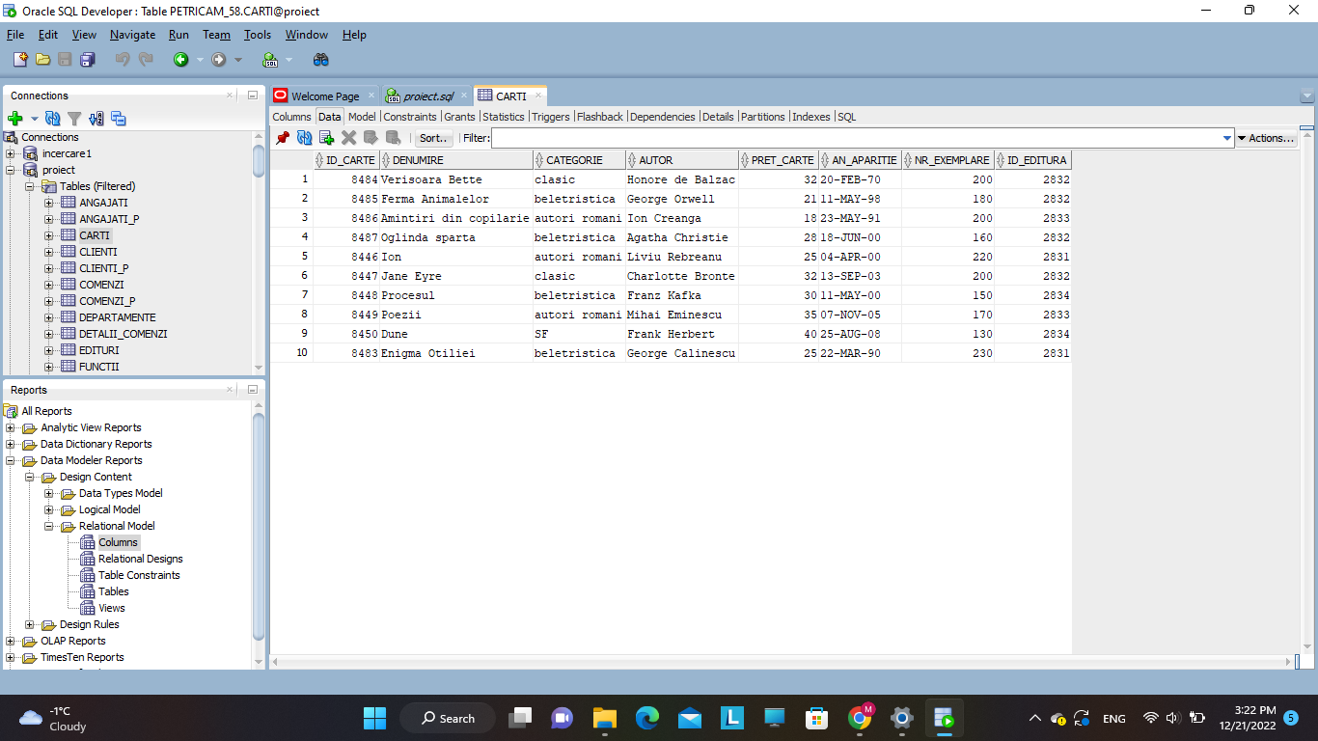

alter table CARTI enable constraint ID_EDITURA_FK;

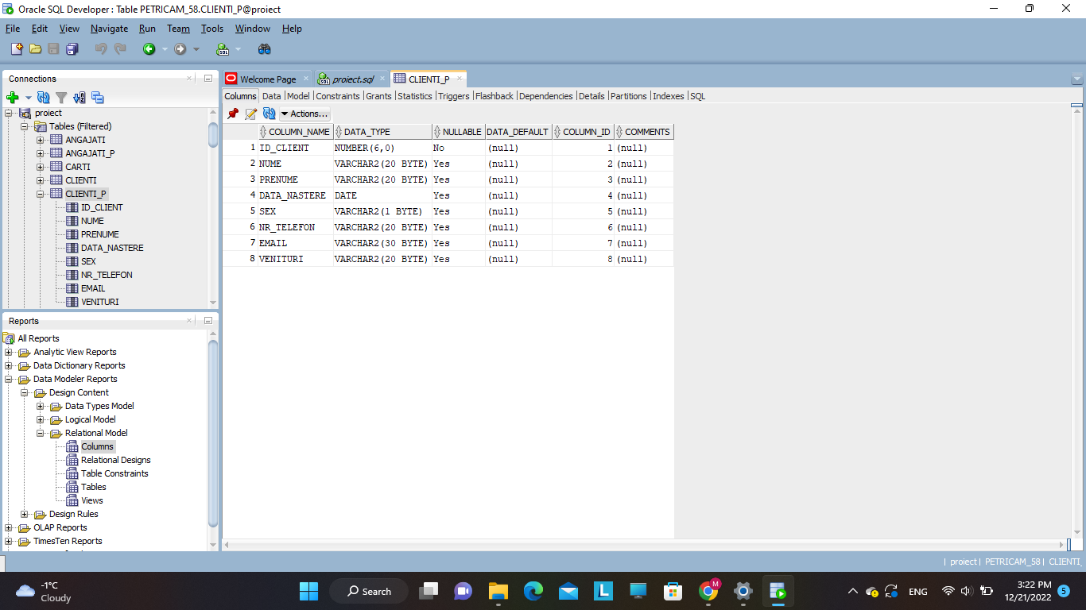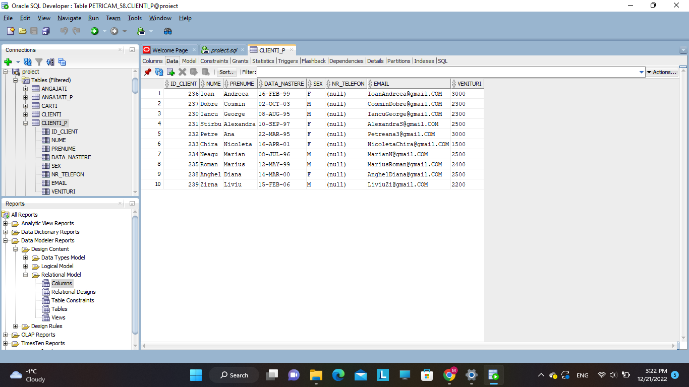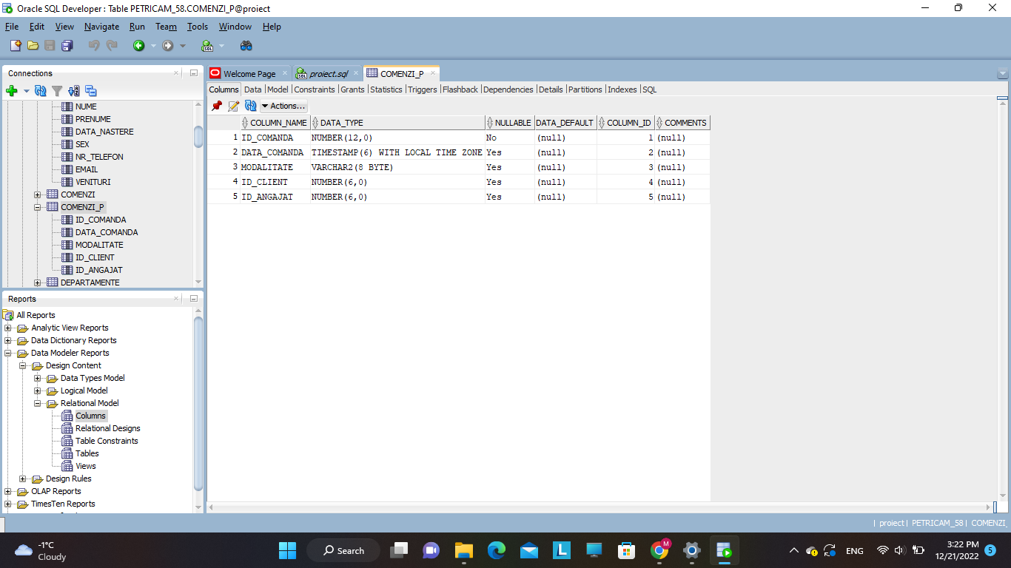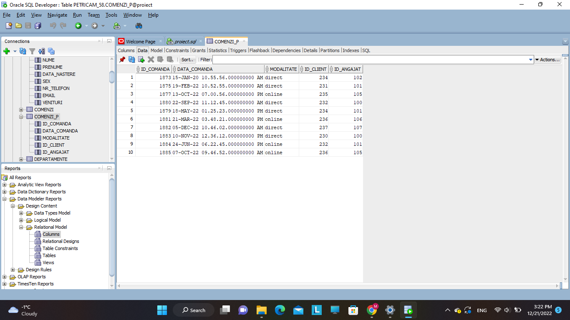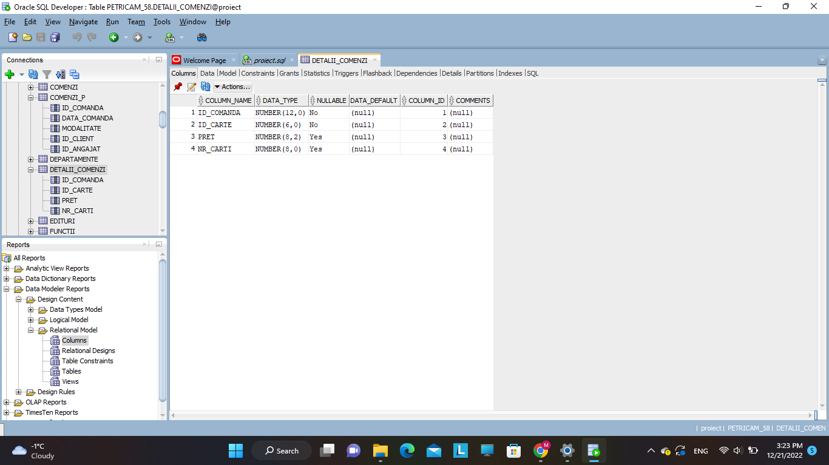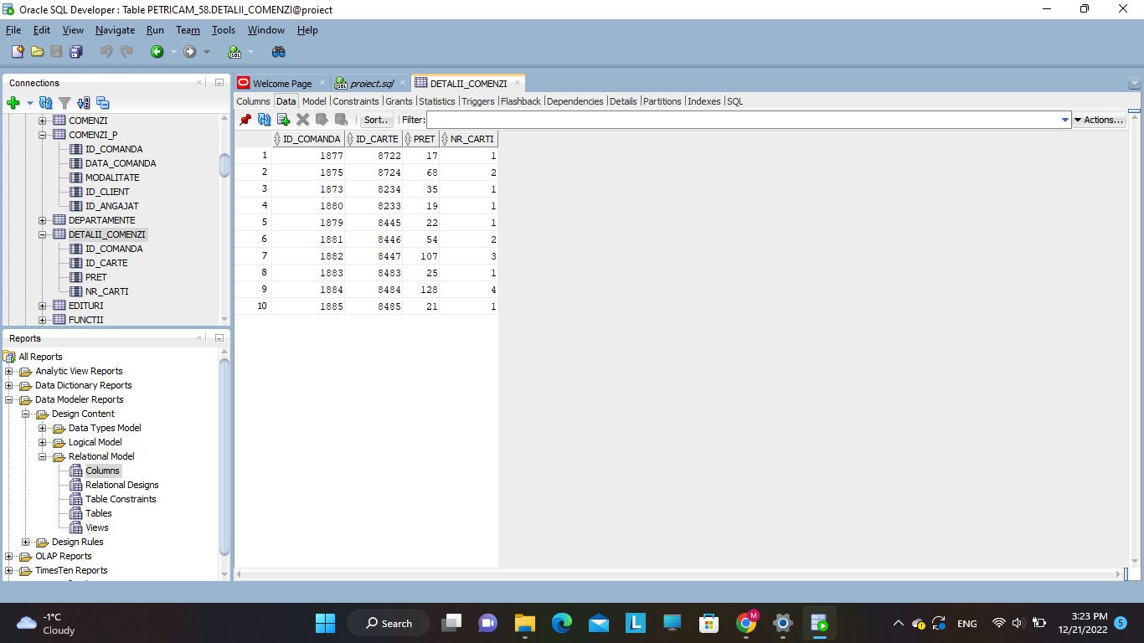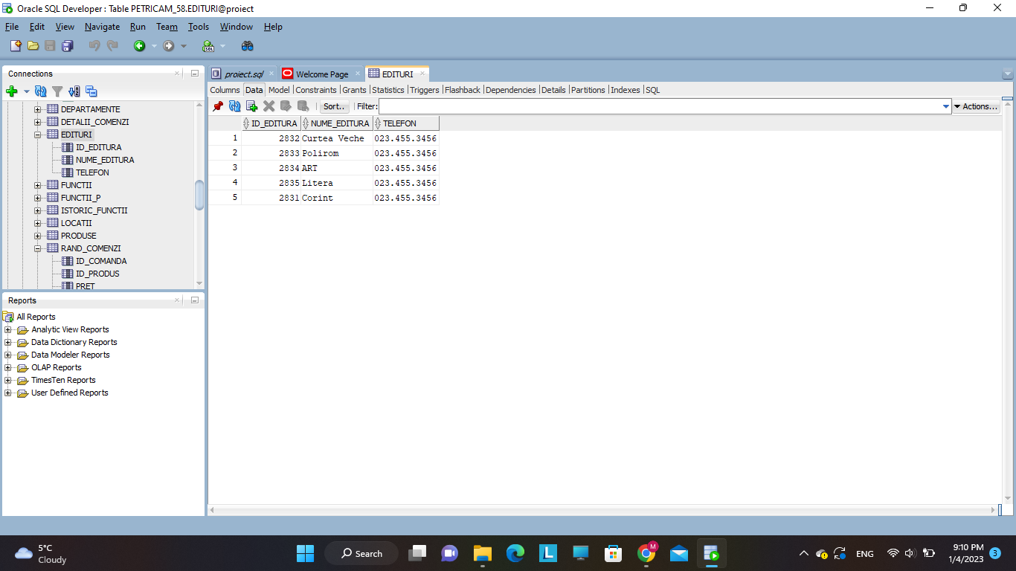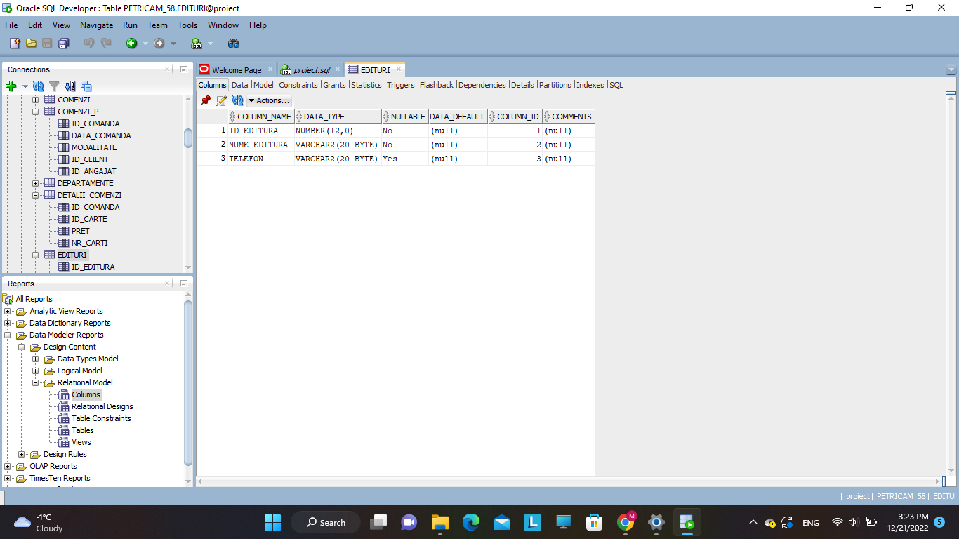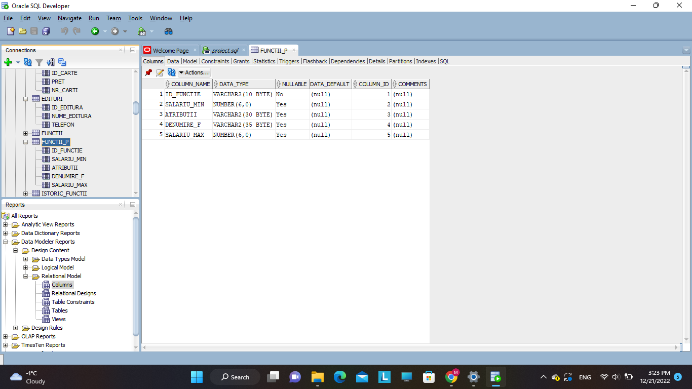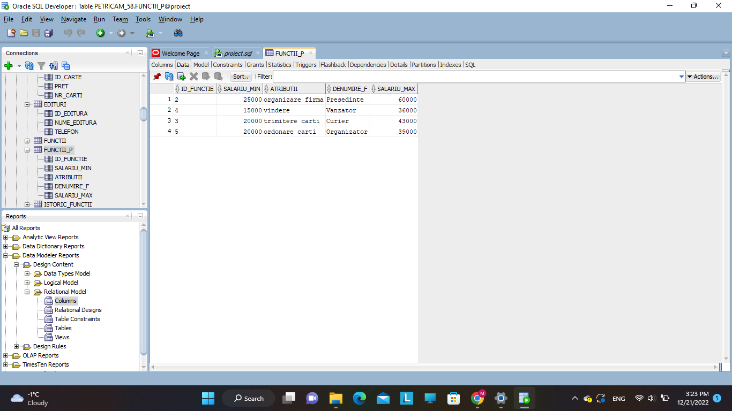

Actualizari:

1.Sa se stearga clientul cu id-ul 250.

insert into CLIENTI_P (id_client, nume, prenume, data_nastere, sex, nr_telefon, email, venituri)

values (250, 'Petrica', 'Miruna', to_date('04-03-2002', 'dd-mm-yyyy'),'F', null, 'MirunaP@gmail.COM', 2400);

DELETE FROM CLIENTI_P WHERE id_client=250;

2.Sa se mareasca cu 5 preturile tuturor cartilor care au pretul mai mic decat 30.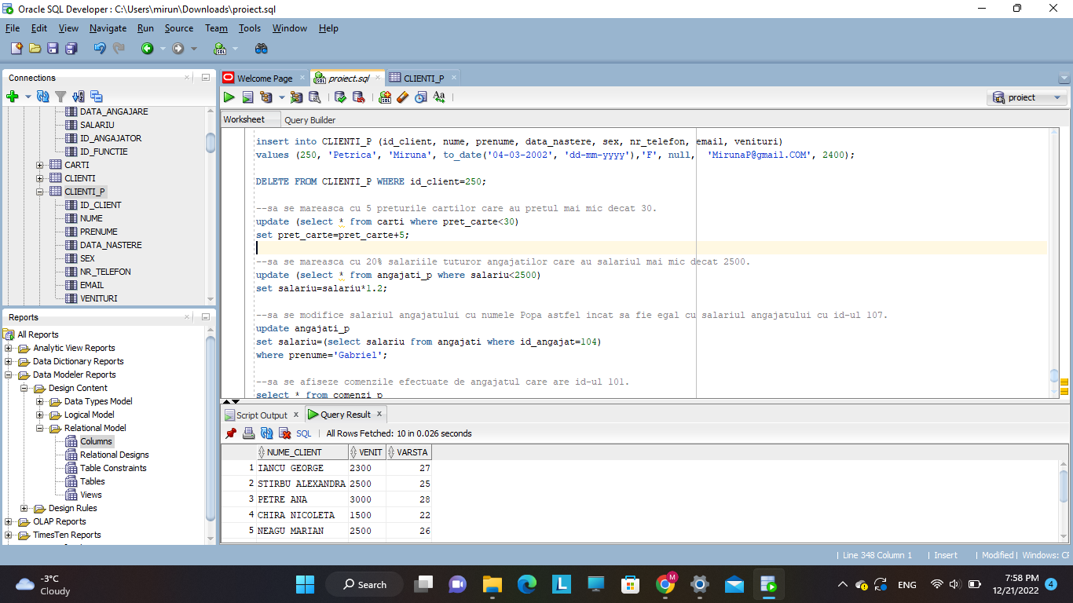

update (select * from carti where pret_carte<30)

set pret_carte=pret_carte+5;

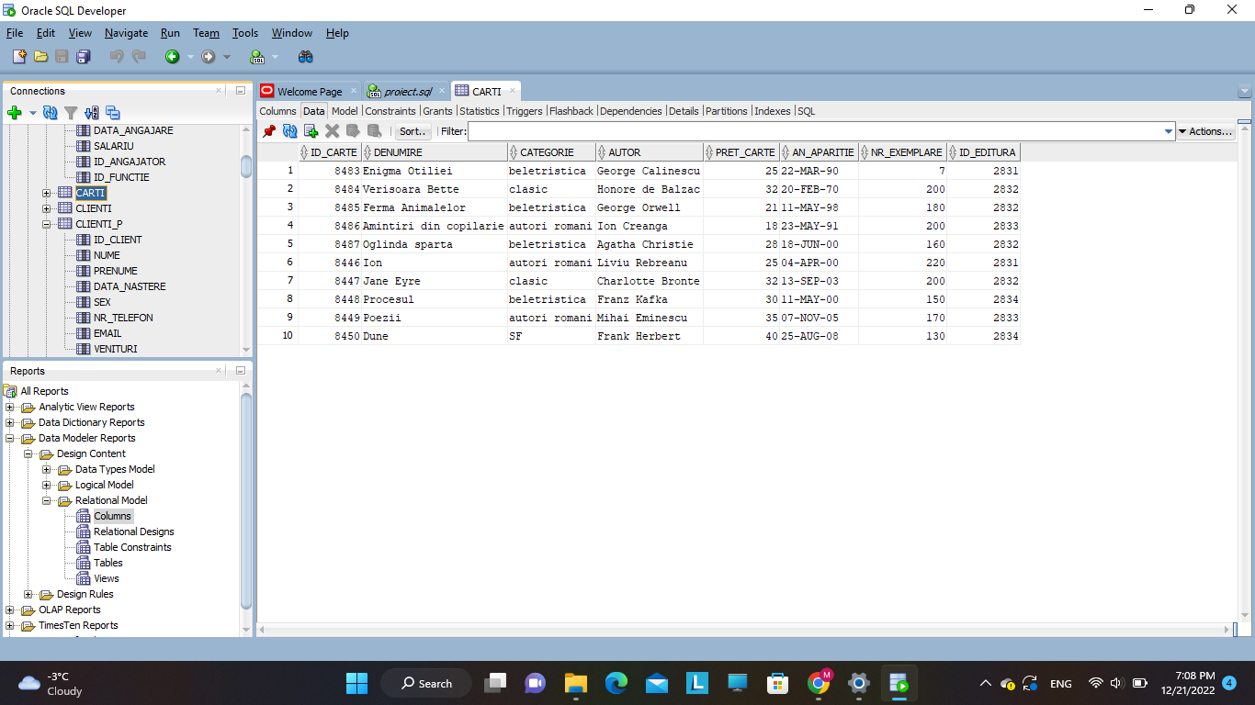

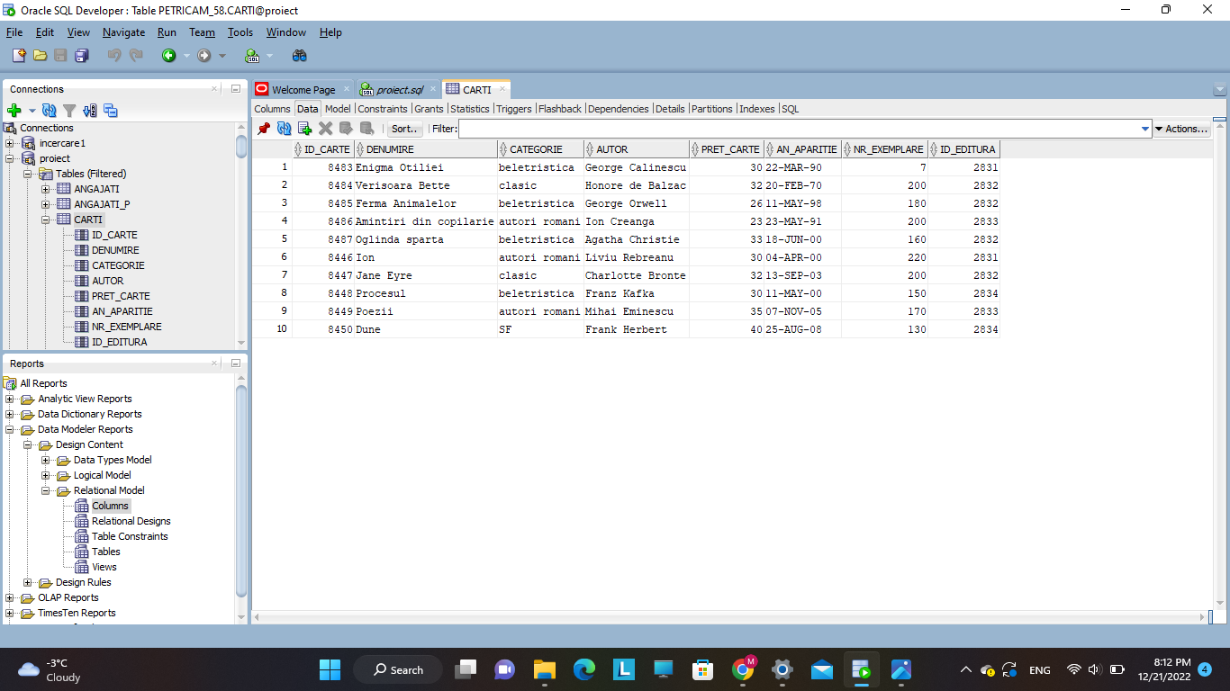

3.Sa se mareasca cu 20% salariile tuturor angajatilor care au salariul mai mic decat 2500 lei.

update (select * from angajati_p where salariu<2500)

set salariu=salariu*1.2;

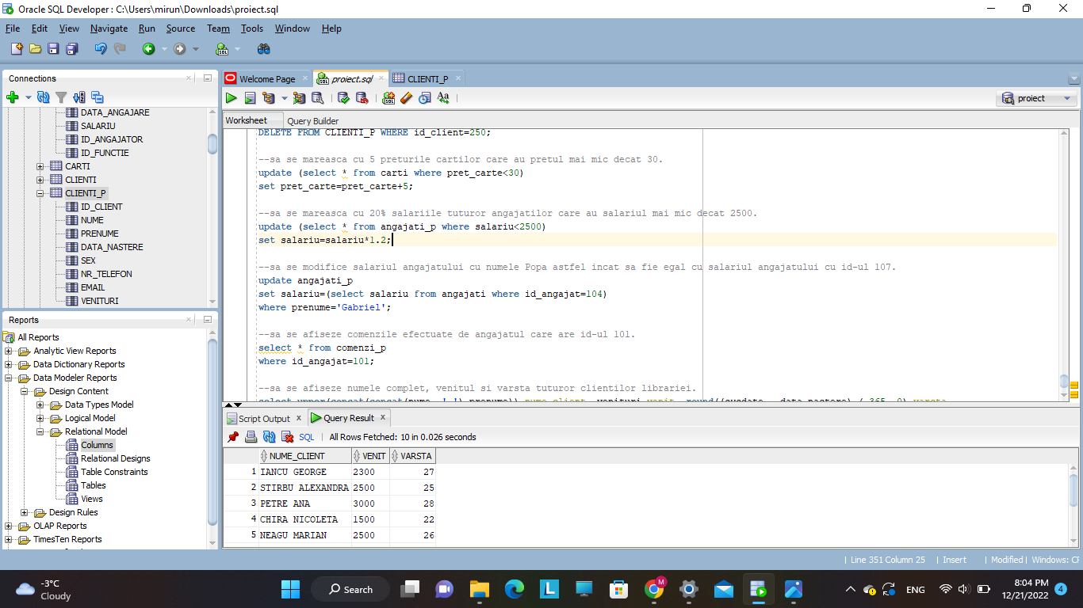

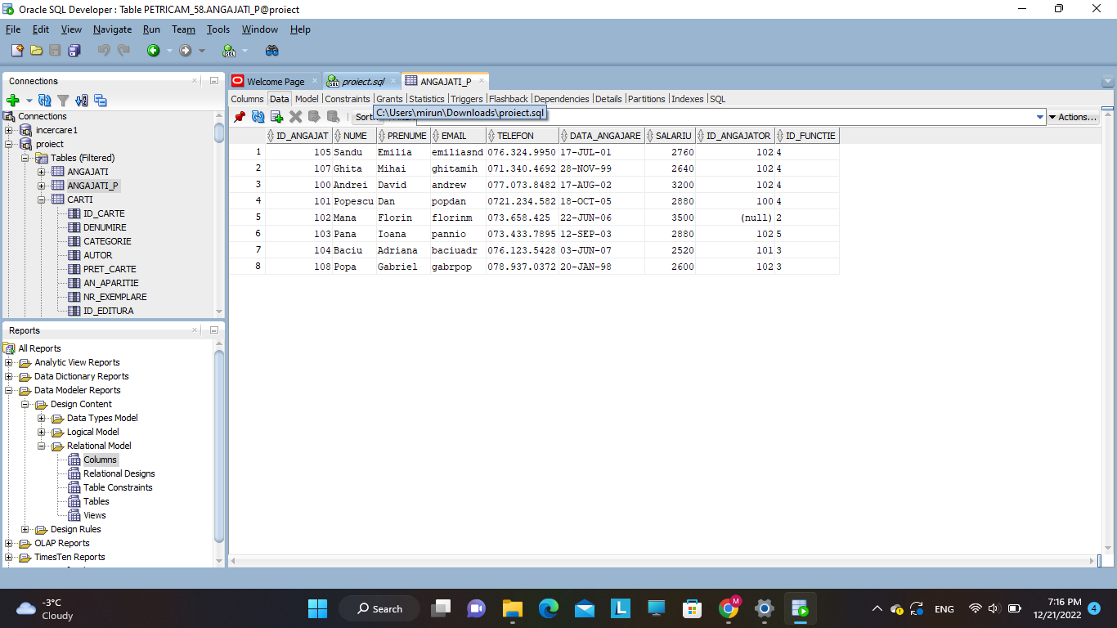

4.Sa se mareasca cu 2 numarul de carti cumparate in cadrul comenzii cu id-ul 1885.

update detalii_comenzi

set nr_carti=nr_carti+2 where id_comanda=1885;

commit;

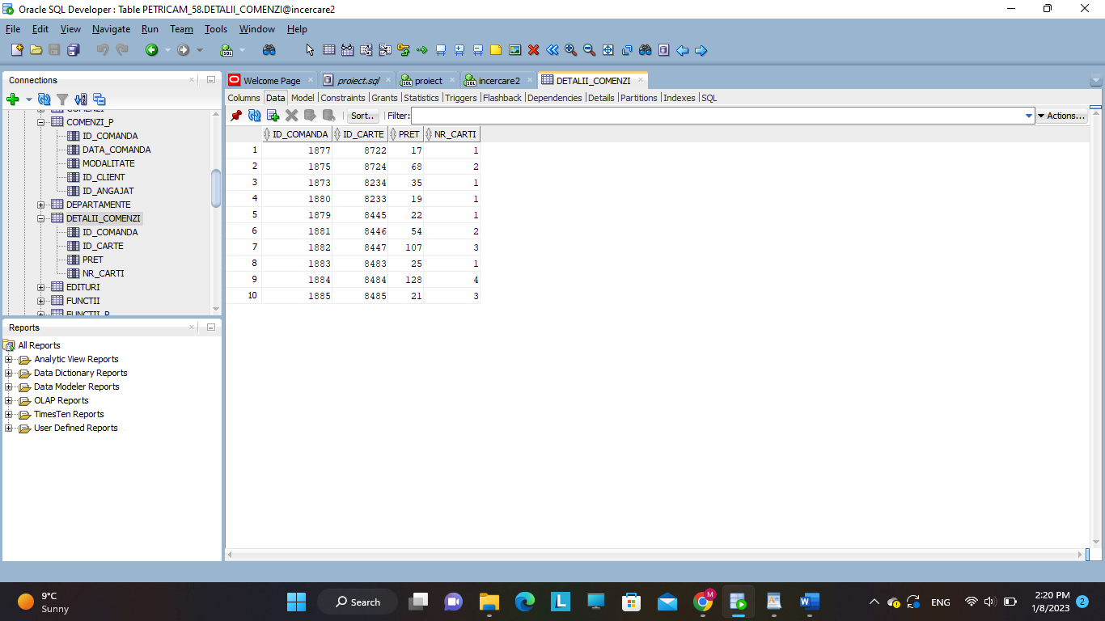

Operatii de interogare a datelor utilizand jonctiuni:

1.Sa se afiseze numele si prenumele angajatilor care au incheiat si care nu au incheiat comenzi.

select nume||' ' || prenume nume, c.id_comanda, c.data_comanda

from angajati_p a left join comenzi_p c

on a.id_angajat=c.id_angajat;

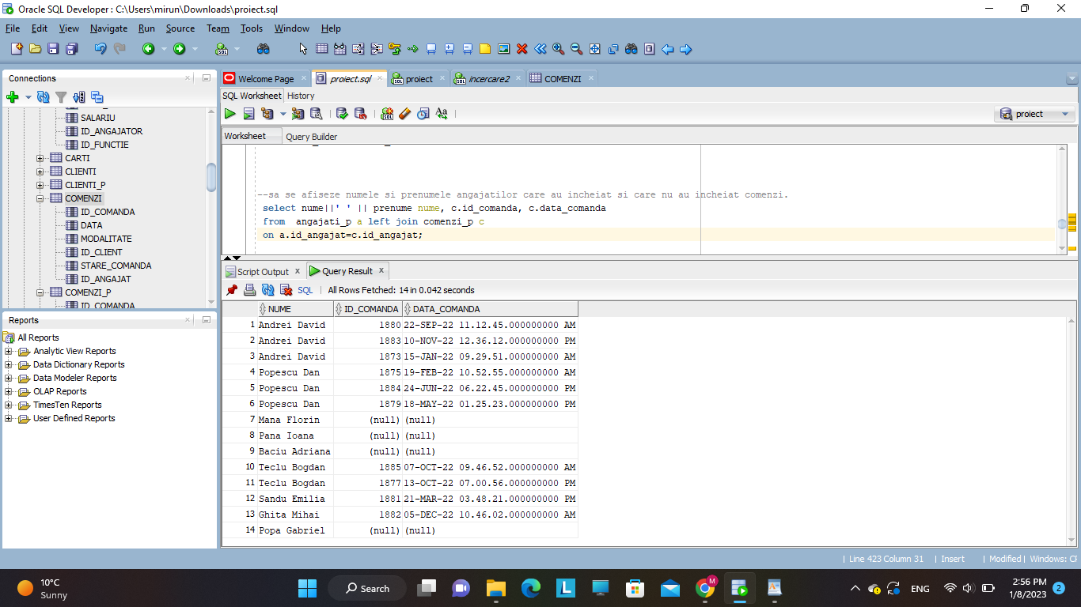

2.Sa se afiseze denumirea si autorul cartilor cafre au fost comandate si care nu au fost comandate.

select denumire, autor, d.id_comanda

from carti ca left join detalii_comenzi d

on ca.id_carte=d.id_carte;

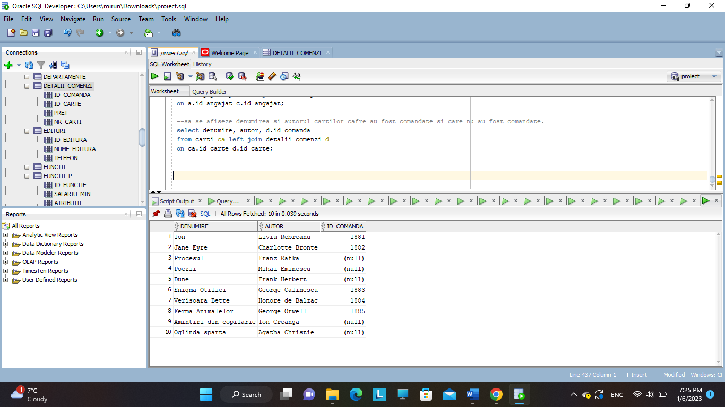

3.Sa se afiseze denumirea, autorul si numele editurii fiecarei carti si editurile care nu au carti disponibile pe stoc.

select denumire, autor, e.nume_editura

from carti c right join edituri e

on c.id_editura=e.id_editura;

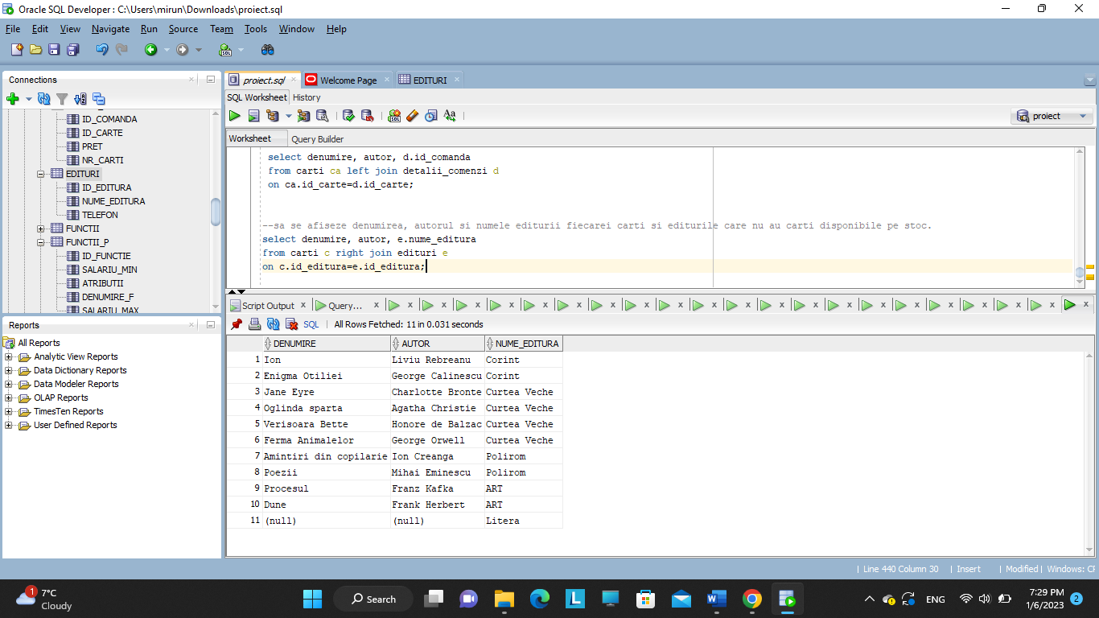

4.Sa se afiseze toti vanzatorii care au fost angajati intre anii 2002 si 2005.

select a.nume, a.prenume, a.id_functie, f.denumire_f, a.data_angajare

from angajati_p a , functii_p f

where a.id_functie=f.id_functie and extract (year from (a.data_angajare)) IN (2002, 2003, 2004, 2005)

and a.id_functie=4;

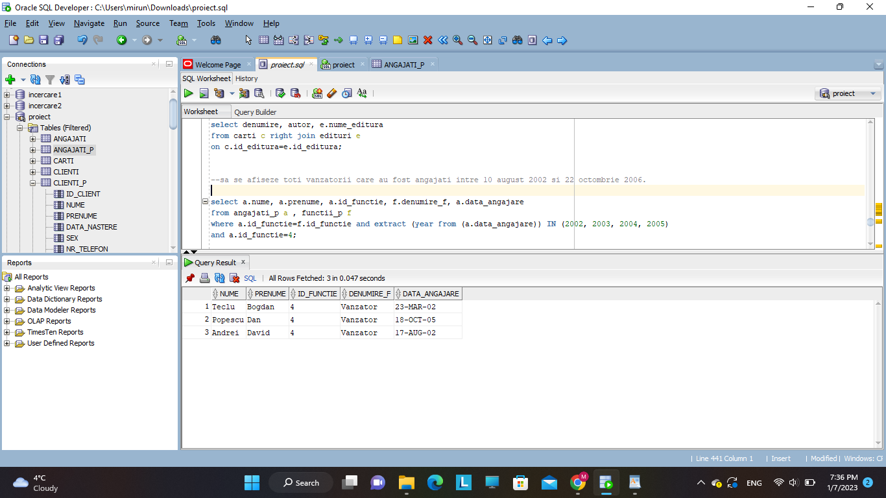

5.Sa se calculeze valoarea totala a fiecarei comenzi si sa se sorteze descrescator in functie de valoare.

select comenzi_p.id_comanda, detalii_comenzi.pret*detalii_comenzi.nr_carti valoare

from detalii_comenzi , comenzi_p

where comenzi_p.id_comanda=detalii_comenzi.id_comanda

order by valoare desc;

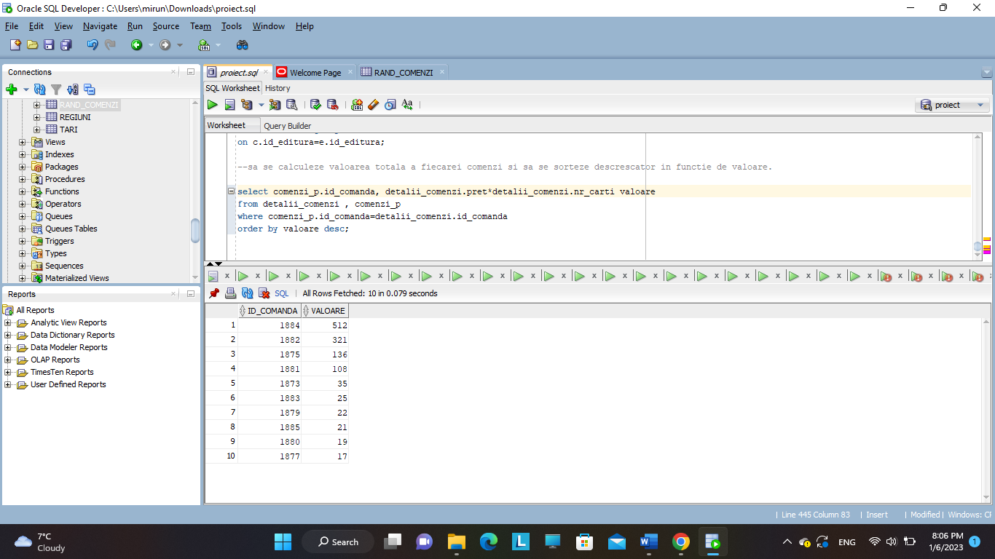

Operații de interogare a datelor utilizând grupări ale datelor:

1.Sa se afiseze clientii care au veniturile mai mici decat venitul mediu al tuturor clientilor si sa se ordoneze in functie de venit.

select id_client, nume, prenume, venituri

from clienti_p

where venituri<(select avg(venituri)from clienti_p)

order by venituri;

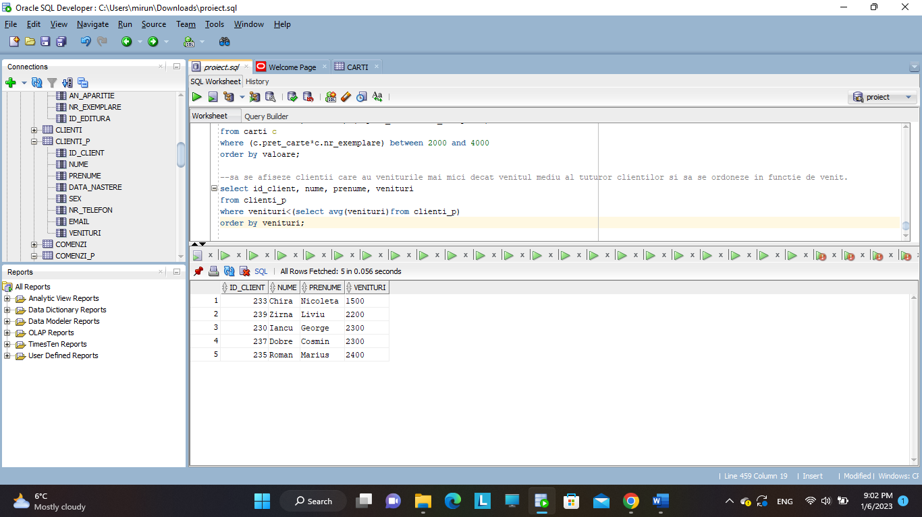

2.Sa se afiseze pretul maxim si pretul minim al cartilor.

select max(pret_carte) "pret maxim", min(pret_carte)"pret minim"

from carti;

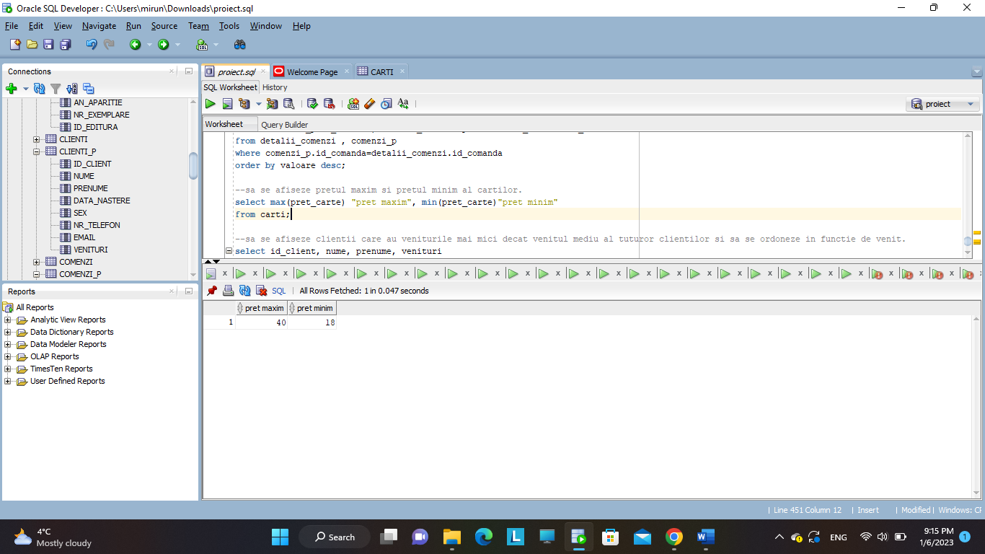

3.Sa se afiseze numarul clientilor care s-au nascut dupa anul 2000 si sa se ordoneze crescator.

select count(id_client) numar_clienti

from clienti_p

where data_nastere> to_date('00','yy');

4.Sa se afiseze numele, prenumele si id-ul functiei angajatului care are salariul minim.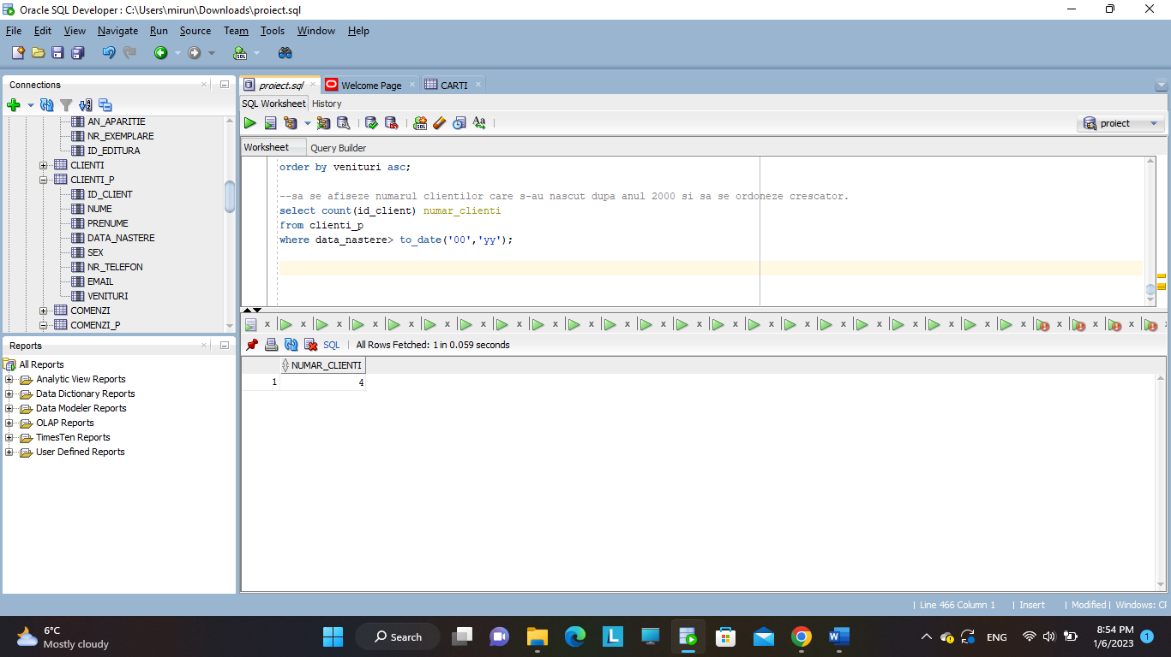

select nume||' '||prenume nume, id_functie, salariu

from angajati_p

where salariu= (select MIN(salariu) from angajati_p);

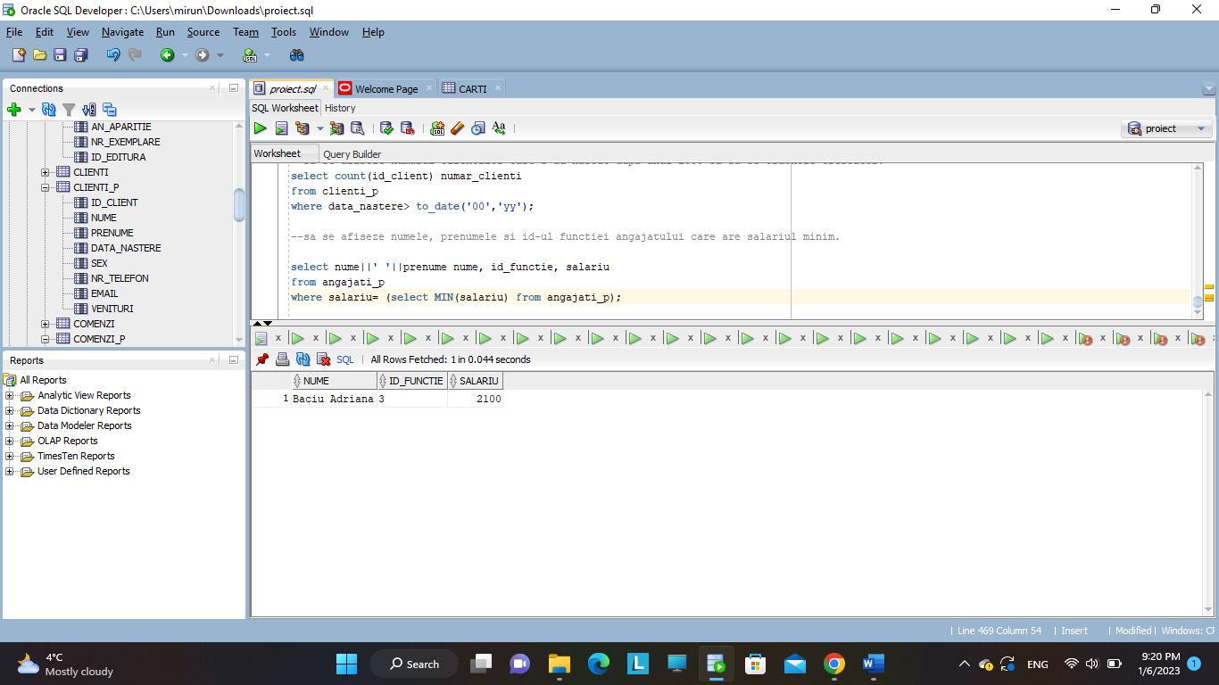

5.Sa se afiseze numarul de angajati care au salariul mai mare decat salariul mediu total.

select count(id_angajat) numar_angajati

from angajati_p

where salariu>(select avg(salariu) from angajati_p);

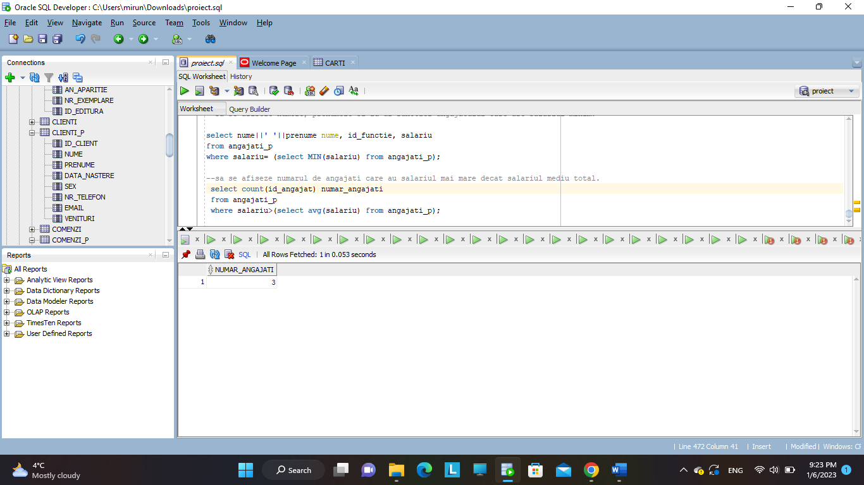

6. Sa se ofere o reducere pentru clienti in functie de nivelul veniturilor:

-daca nivelul veniturilor este sub 2000, atunci se aplica o reducere de 20%

-daca nivelul veniturilor este intre 2000 si 2300, se aplica o reducere de 15%

-daca nivelul veniturilor este intre 2300 si 2600, se aplica o reducere de 10%

-altfel, nu se aplica reducere.

select id_client, nume, venituri,

case when venituri < 2000 then 0.2

when venituri between 2000 and 2300 then 0.15

when venituri between 2300 and 2600 then 0.1

else 0

end as reducere

from clienti_p;

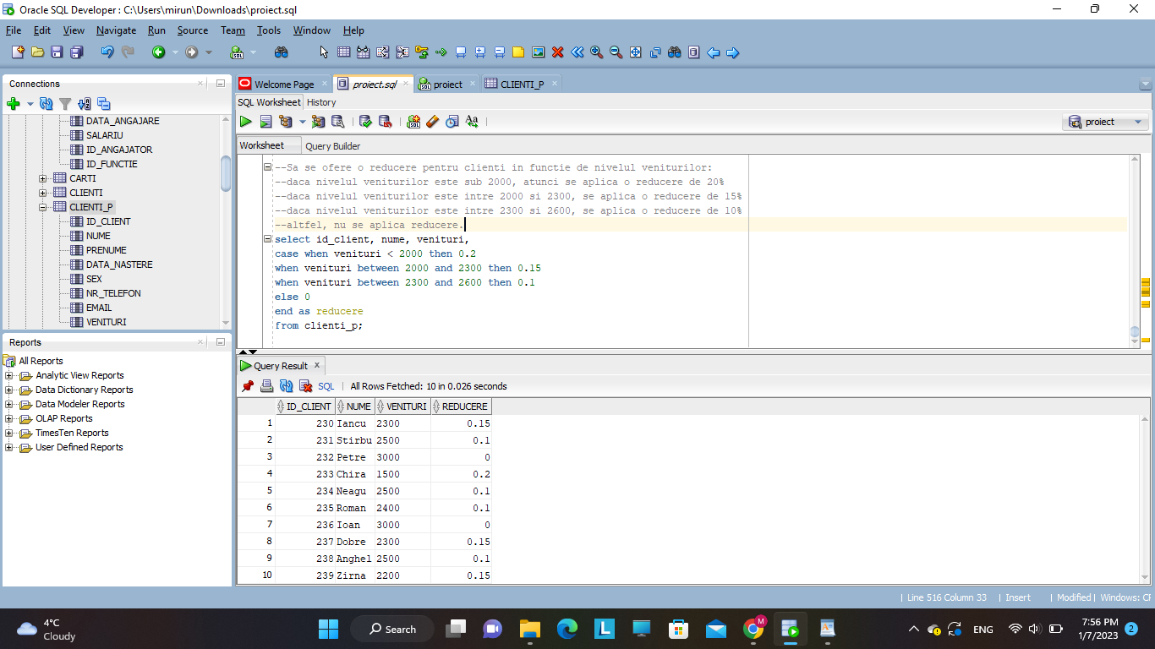

Operații de interogare a datelor utilizând subcereri:

1.Sa se selecteze cartile care au acelasi pret cu 'Ion'.

select denumire, autor, id_editura, pret_carte

from carti

where pret_carte=(select pret_carte from carti where denumire='Ion' );

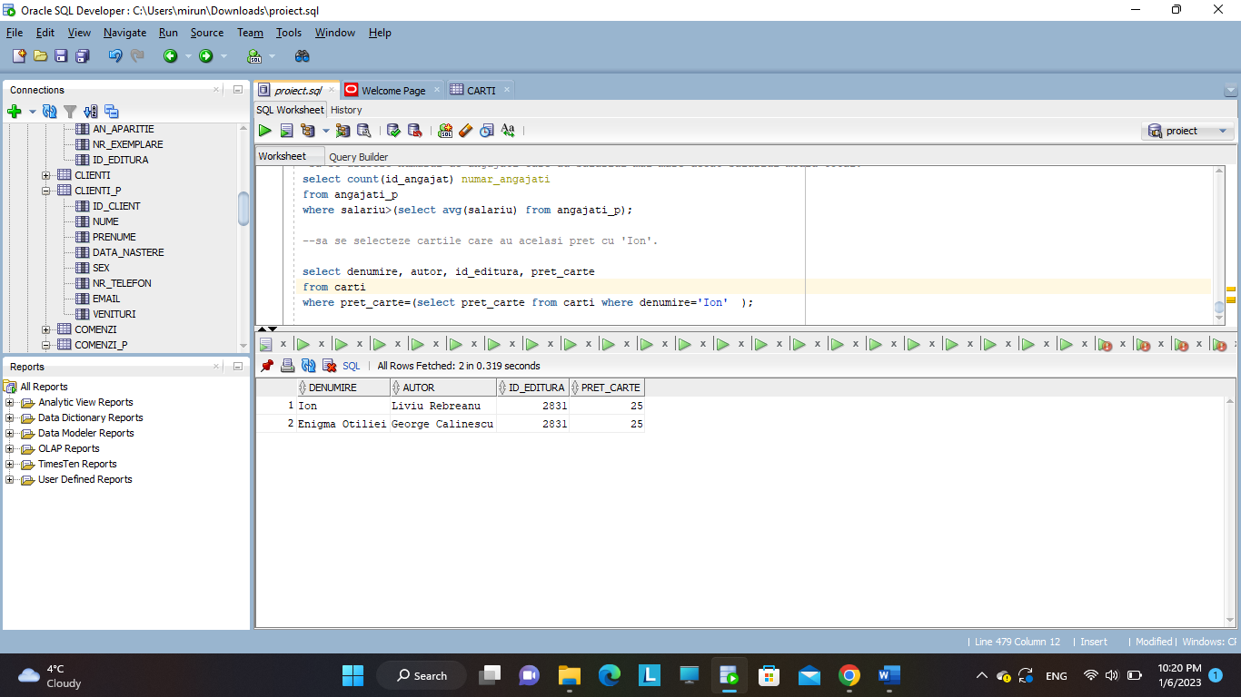

2.Sa se selecteze salariatii care s-au angajat in lunile iunie si iulie. Sa se ordoneze dupa data angajarii.

select nume, prenume, data_angajare

from angajati_p

where data_angajare IN (select distinct(data_angajare) from angajati_p where to_char (data_angajare, 'mon') in('jul', 'jun' ))

order by data_angajare;

3.Sa se selecteze angajatul cu cel mai mare salariu din firma si angajatul cu cel mai mic salariu din firma.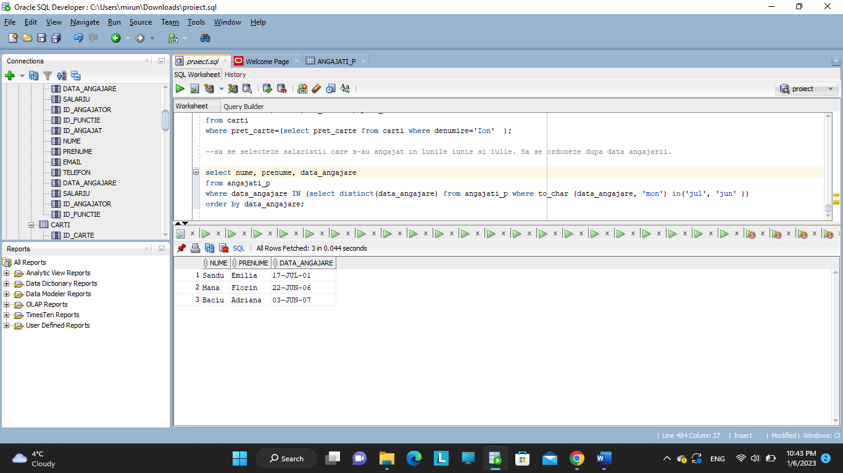

select nume||' '||prenume nume_angajat, salariu

from angajati_p a

where salariu =(select MIN(salariu) from angajati_p) or salariu= (select MAX(salariu) from angajati_p);

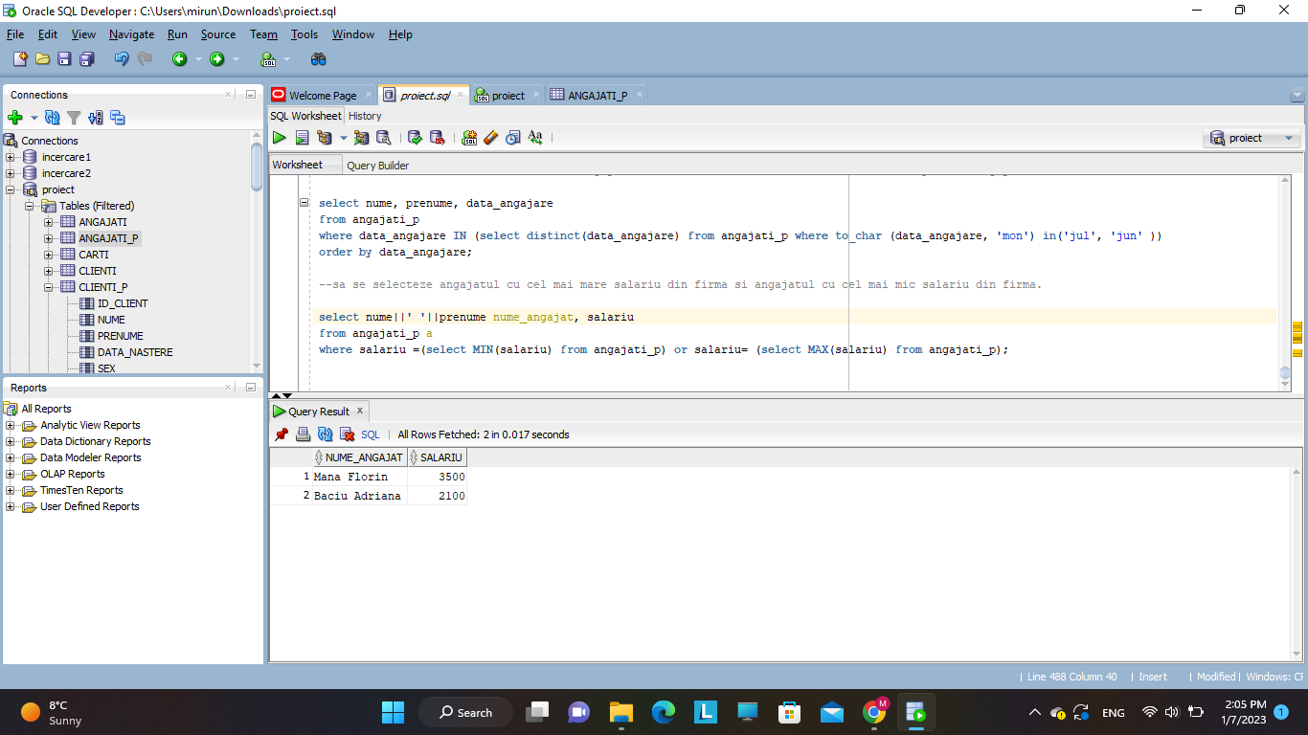

4.Sa se afiseze comenzile care au fost incheiate in zilele de 5 si 22.

select id_comanda, id_client, data_comanda

from comenzi_p

where data_comanda IN (select distinct(data_comanda) from comenzi_p where to_char (data_comanda, 'dd') in('05', '22' ))

order by data_comanda;

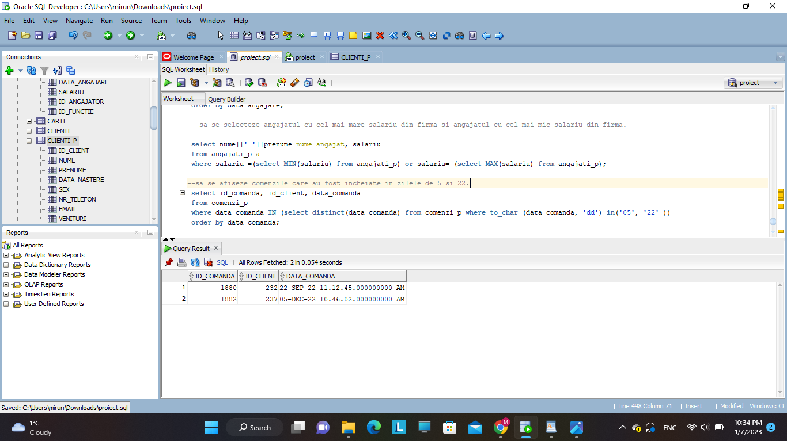

5.Sa se afle salariul maxim pentru fiecare functie.

select b.sal_maxim, a.id_functie

from angajati_p a, (select distinct id_functie, max(salariu) sal_maxim from angajati_p a group by id_functie) b

where a.id_functie=b.id_functie

order by b.id_functie;

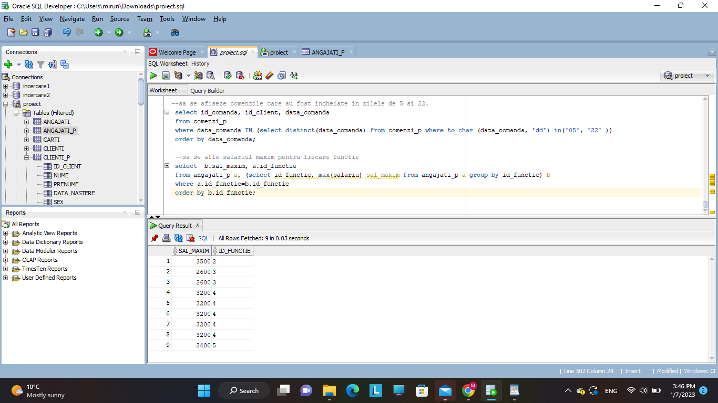

Operatii de creare si utilizare a tabelelor virtuale:

1.Sa se creeze o tabela virtuala prin care sa se afiseze numai comenzile efectuate in luna octombrie.

CREATE OR REPLACE VIEW COMENZI_OCTOMBRIE

AS SELECT*FROM COMENZI_P

WHERE EXTRACT(MONTH FROM data_comanda)=10;

SELECT * FROM COMENZI_OCTOMBRIE;

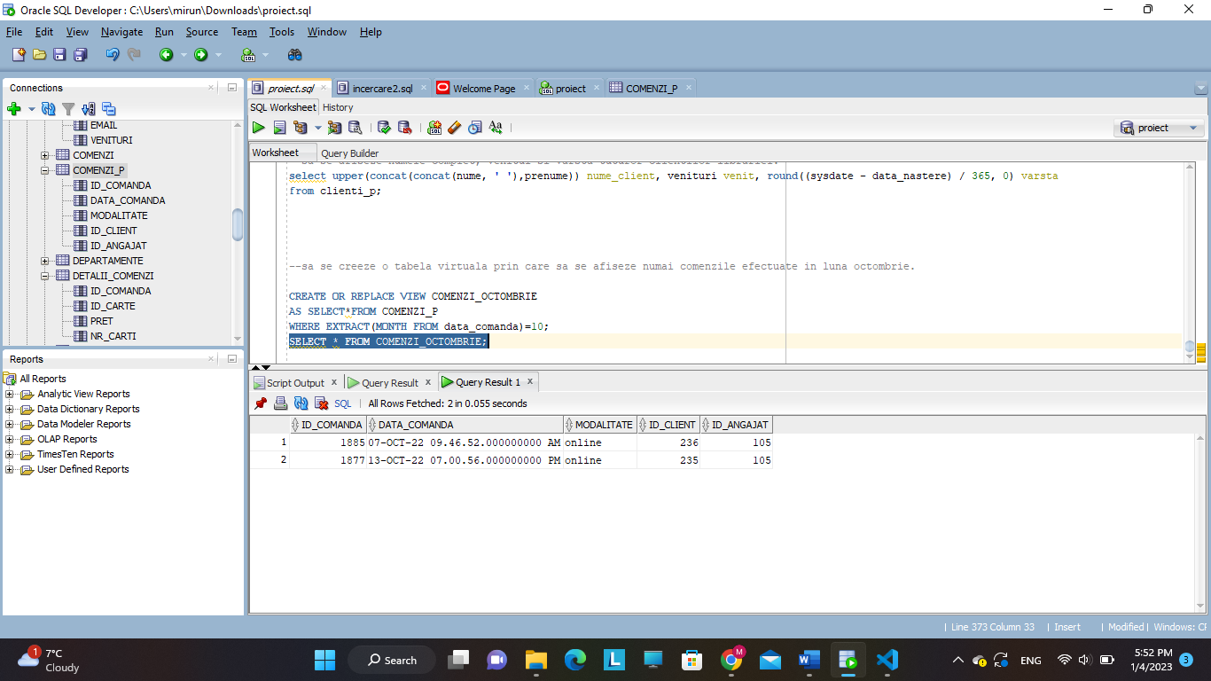

2. Sa se creeze o tabela virtuala prin care sa se afiseze toti angajatii ai caror manager este angajatul cu id-ul 102.

CREATE OR REPLACE VIEW manager_angajati

AS SELECT* FROM angajati_p

WHERE id_angajator=102;

SELECT * FROM manager_angajati;

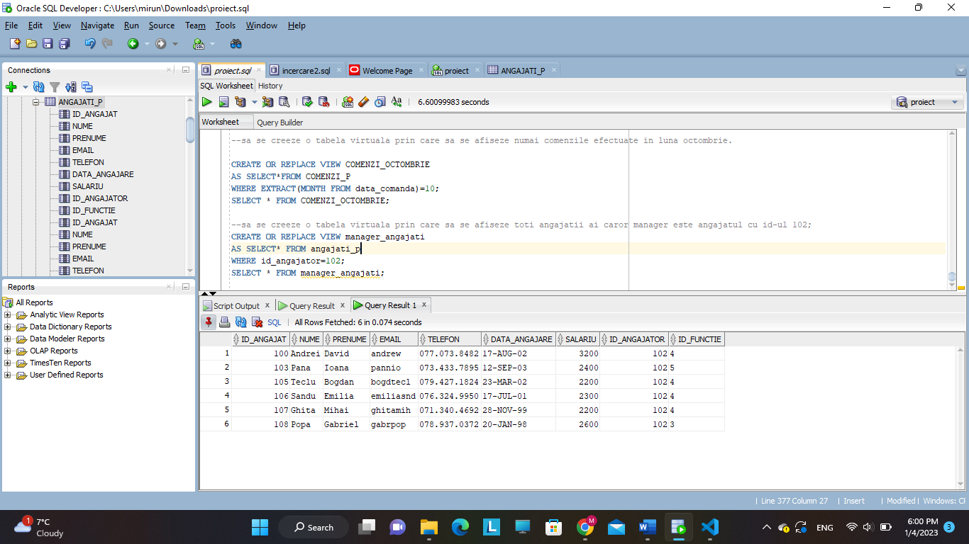

3. Sa se creeze o tabela virtuala prin care sa se afiseze cantitatea medie vanduta din fiecare comanda.

CREATE OR REPLACE VIEW cantitate_medie

AS SELECT AVG(nr_carti) medie

FROM detalii_comenzi;

SELECT * FROM CANTITATE_MEDIE;

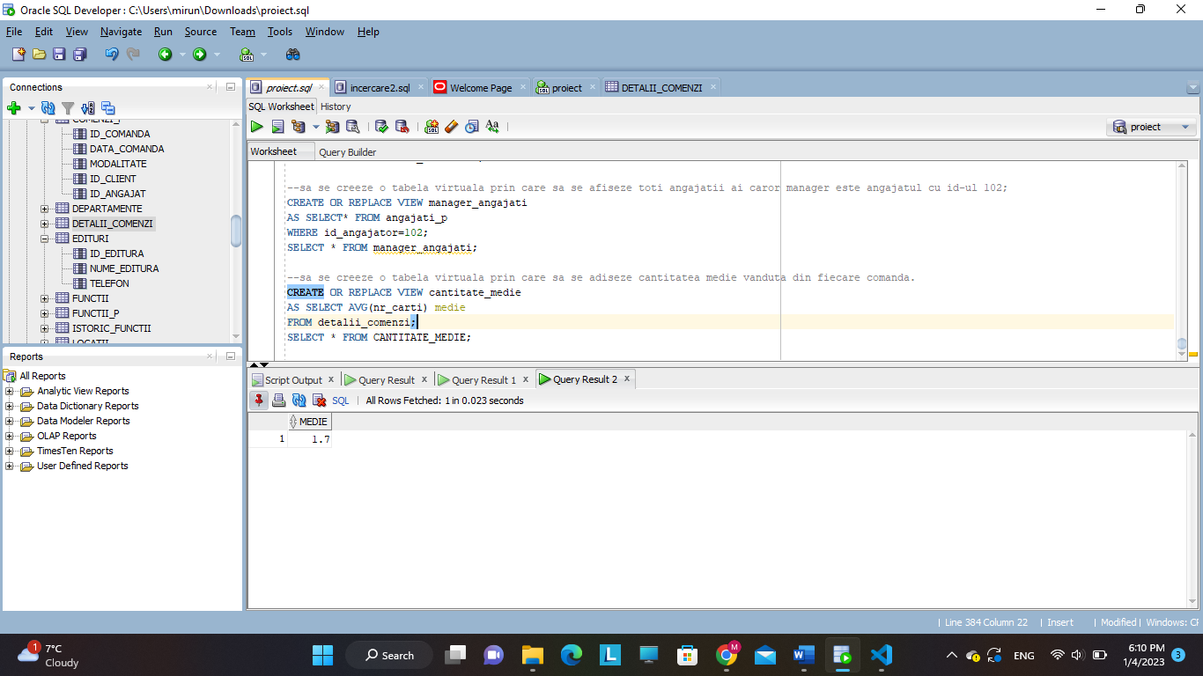

4. Sa se creeze o tabela virtuala care afiseaza toate cartile de la editura Curtea Veche.

CREATE OR REPLACE VIEW editura_carti

as select denumire, autor from carti where id_editura=2832;

select * from editura_carti;

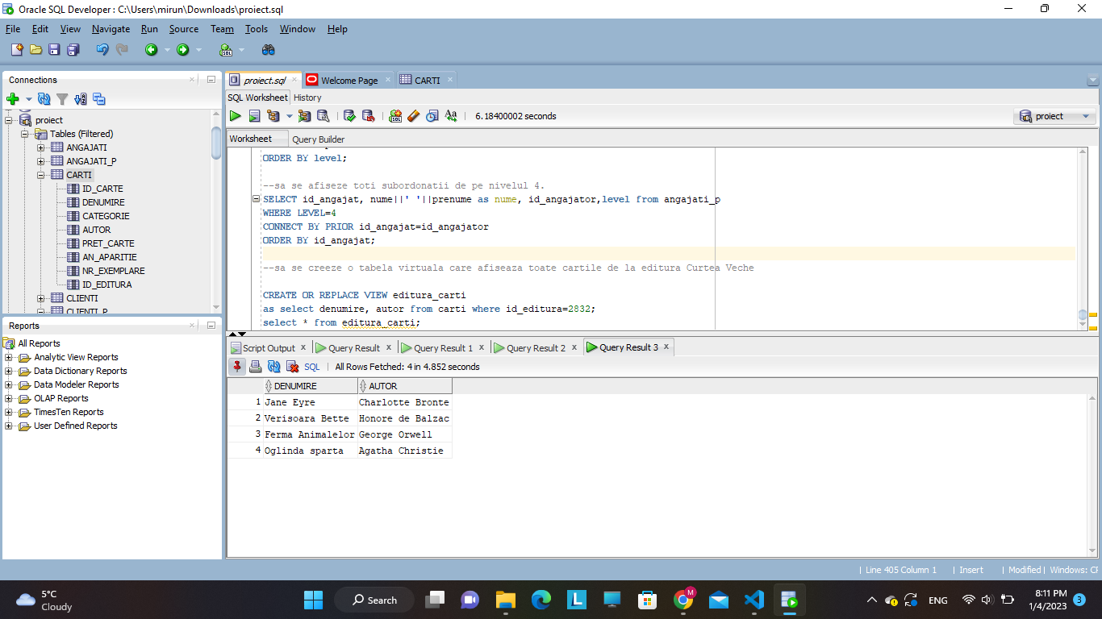

5. Sa se creeze o tabela virtuala care afiseaza cartile care au valoarea totala mai mare de 5500.

create or replace view valoare_carti

as select denumire, autor, pret_carte as pret, nr_exemplare from carti where carti.pret_carte*carti.nr_exemplare>5500 ;

select*from valoare_carti;

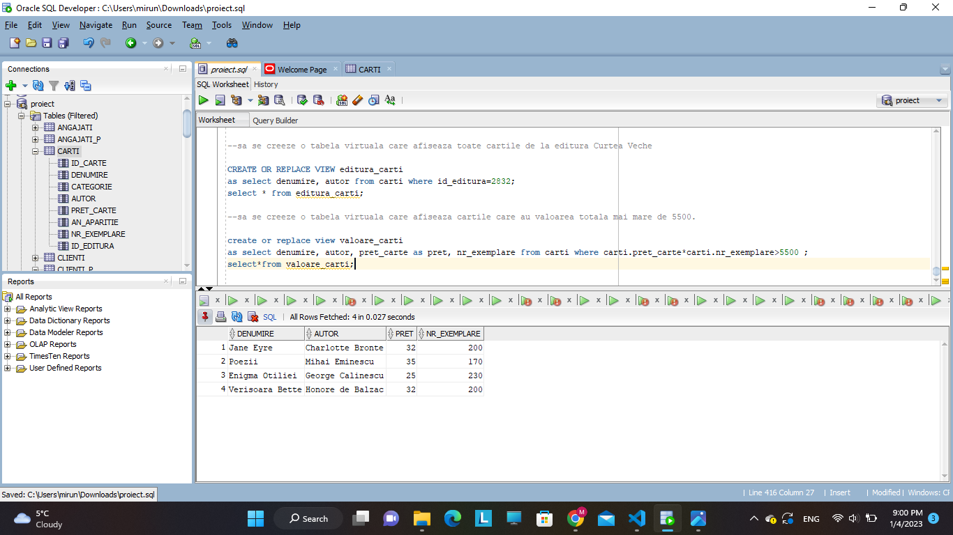

Operatii de interogare a datelor utilizand cereri ierarhice:

1. Sa se afiseze toti superiorii angajatului Popescu Dan.

SELECT id_angajat, nume, prenume, id_angajator, LEVEL from angajati_p

CONNECT BY id_angajat=PRIOR id_angajator

START WITH prenume='Dan';

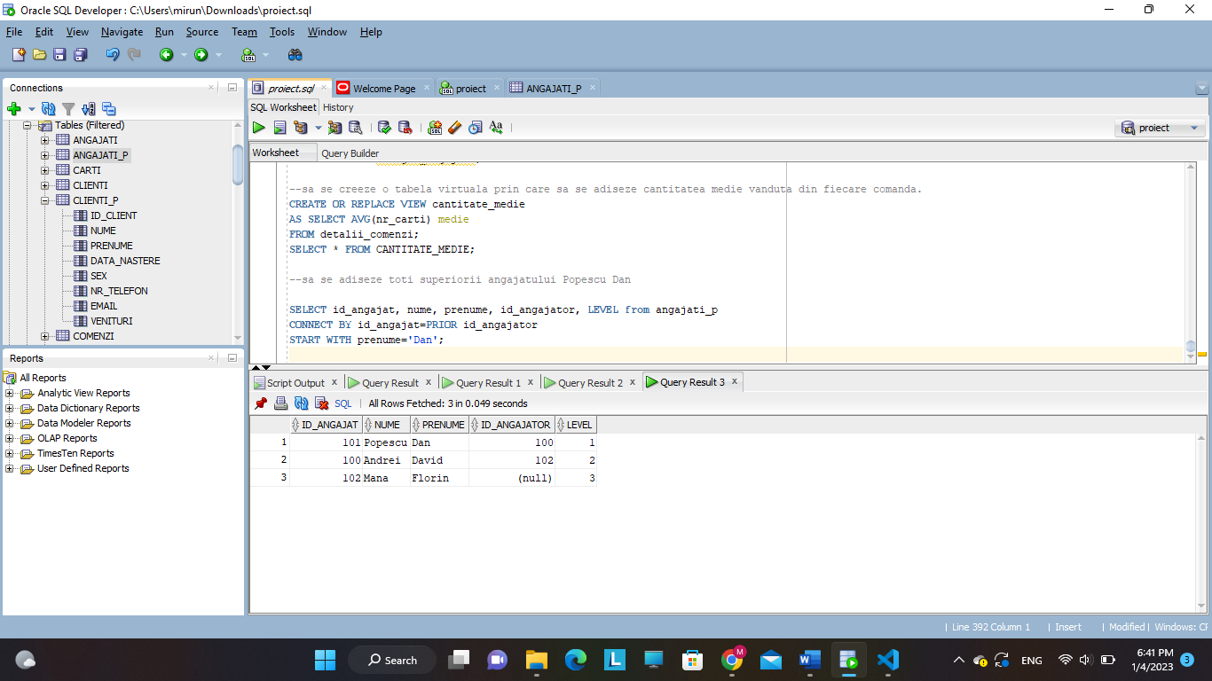

2. Sa se afiseze toti subordonatii lui Mana Florin.

SELECT id_angajat, nume ||' '|| prenume as nume , id_angajator, level from angajati_p

CONNECT BY PRIOR id_angajat=id_angajator

START WITH prenume='Florin'

ORDER BY level;

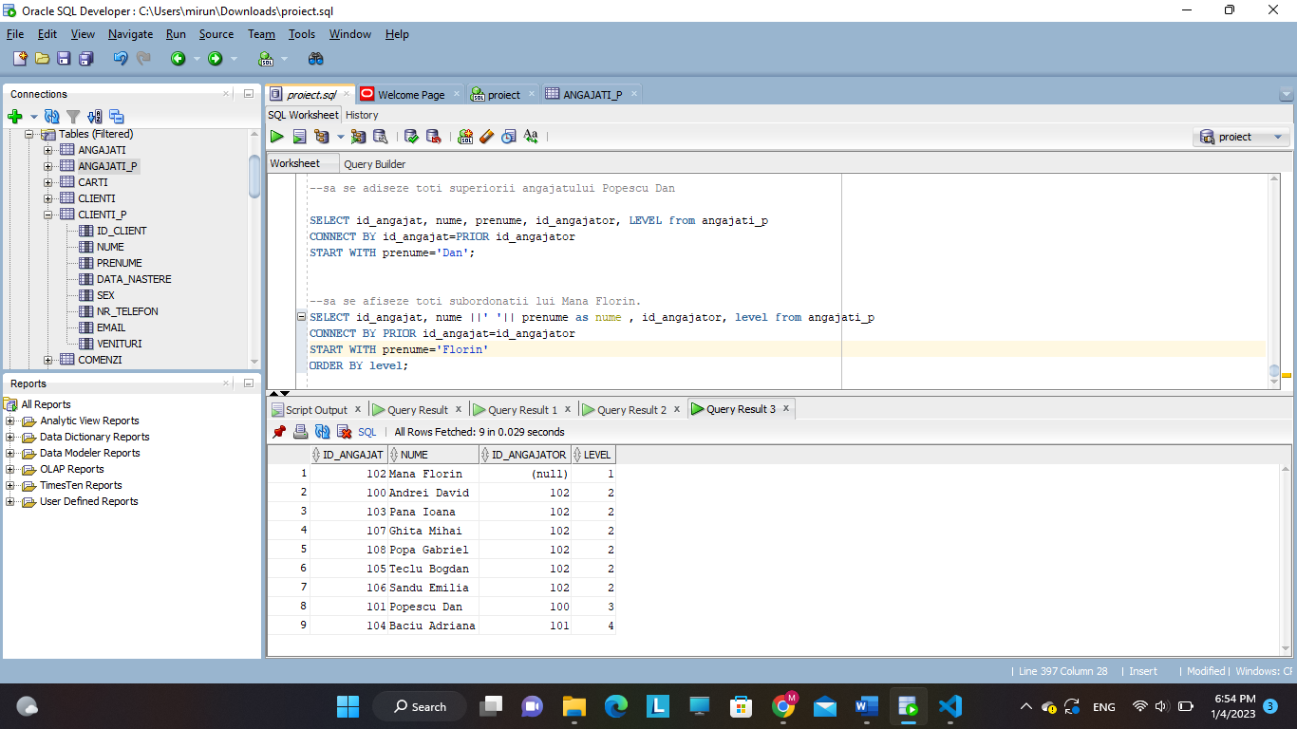

3. Sa se afiseze toti subordonatii de pe nivelul 4.

SELECT id_angajat, nume||' '||prenume as nume, id_angajator,level from angajati_p

WHERE LEVEL=4

CONNECT BY PRIOR id_angajat=id_angajator

ORDER BY id_angajat;

.

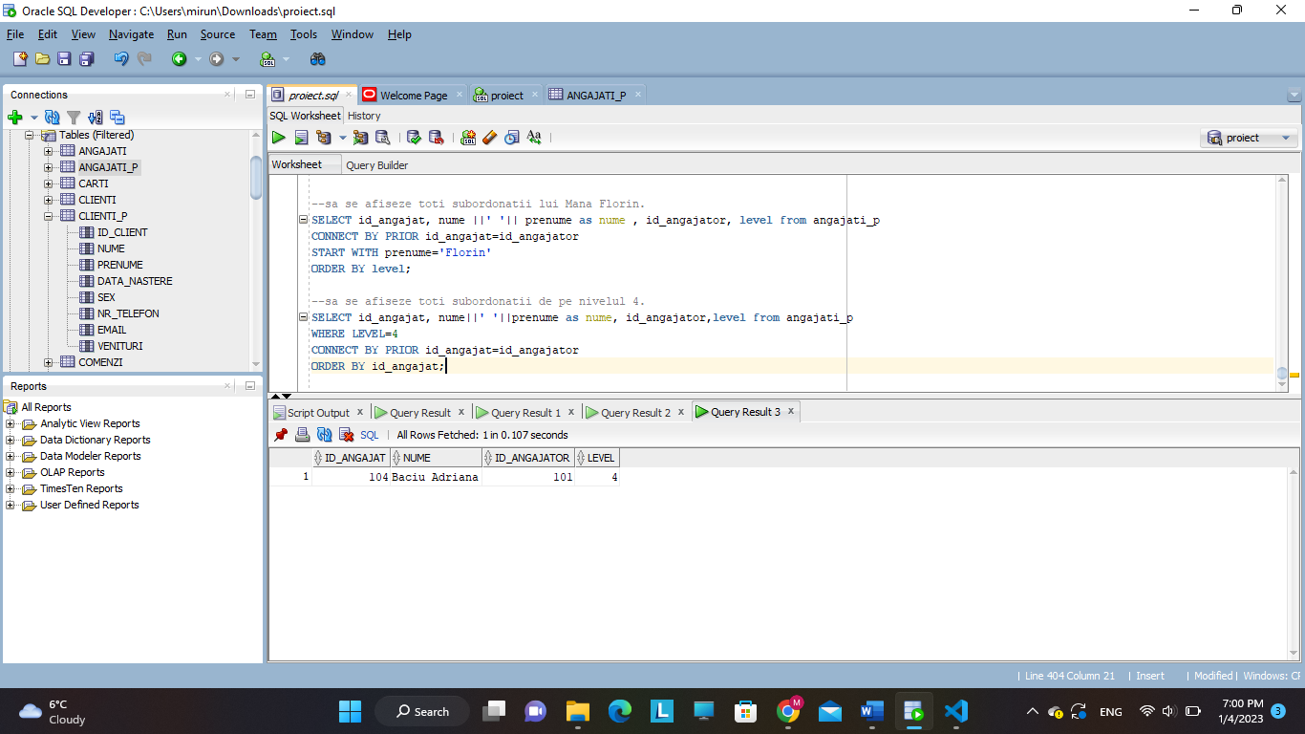

**PL/SQL**

Structuri de control

1. Sa se creeze o structura de control prin care se va creste de 1.3 ori pretul cartilor care au pret_carte mai mare de 40 de lei si se va creste de 2.7 ori pretul cartilor care au pret_carte mai mic de 20 de lei.

*set serveroutput on*

*declare*

*v_pret carti.pret_carte%type;*

*begin*

*select pret_carte into v_pret from carti where id_carte=&id;*

*dbms_output.put_line('Pretul initial este '|| v_pret);*

*if v_pret >40 then v_pret:=v_pret*1.3;*

*elsif v_pret<20 then v_pret:=v_pret*2.7;*

*end if;*

*dbms_output.put_line('Pretul final este '||v_pret);*

*end;*

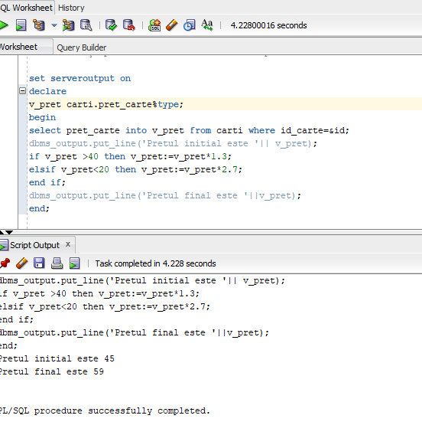

2. Sa se afiseze in ordine clientii cu id-ul intre 230 si 239, atat timp cat acestia s-au nascut inainte de anul 2000.

*set serveroutput on*

*declare*

*v_data clienti_p.data_nastere%type;*

*i number:=230;*

*begin*

*while i<=239 loop*

*select data_nastere into v_data from clienti_p where id_client=i;*

*i:=i+1;*

*exit when extract(year from v_data)>1999;*

*dbms_output.put_line('Clientul cu id-ul'||i||' are data de nastere: '||v_data);*

*end loop;*

*end;*

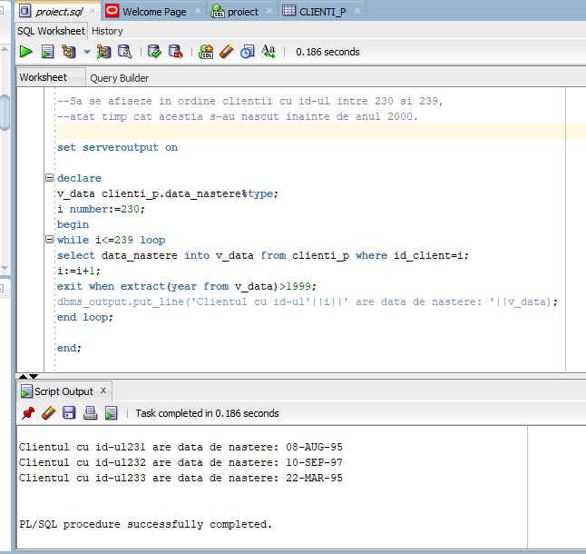

3. Sa se stearga toate cartile care se regasesc in categoria “beletristica”.

*set serveroutput on*

*declare*

*begin*

*delete from carti c*

*where categorie like 'beletristica';*

*dbms_output.put_line('Au fost sterse '|| sql%rowcount||' inregistrari');*

*rollback;*

*end;*

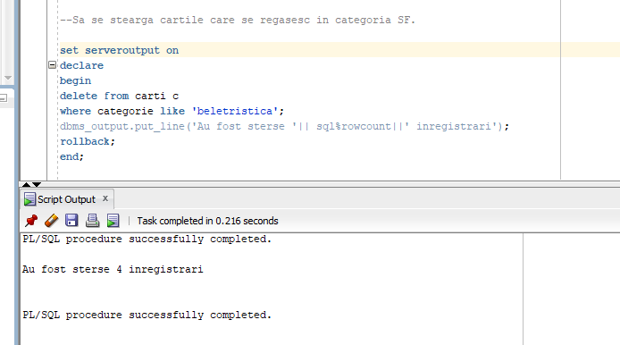

4.Sa se afiseze id-ul si numele angajatilor care au intermediat mai mult de 2 comenzi folosind un cursor explicit.

*set serveroutput on*

*declare*

*v_id angajati_p.id_angajat%type;*

*v_nume angajati_p.nume%type;*

*v_count number;*

*CURSOR c_angajati IS*

*SELECT id_angajat, nume||' ' ||prenume as nume*

*FROM angajati_p;*

*begin*

*for i in c_angajati loop*

*select count(*) into v_count from comenzi_p*

*where id_angajat=i.id_angajat;*

*if v_count>2 then*

*v_id:=i.id_angajat;*

*v_nume:=i.nume;*

*dbms_output.put_line('ID Angajat: ' || v_id || ', Nume: ' || v_nume|| ', Nr Comenzi:'|| v_count);*

*end if;*

*end loop;*

*end;*

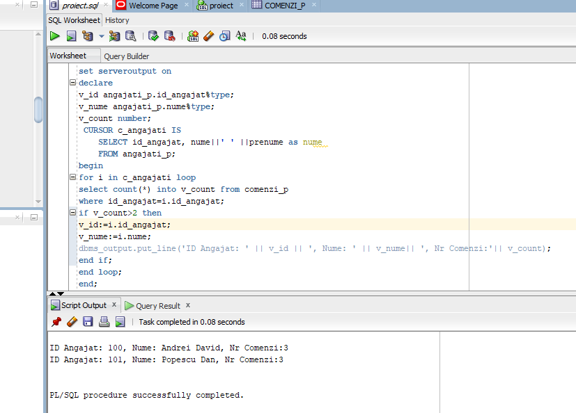

5.Sa se afiseze pentru fiecare editura numarul de carti diferite aflate pe stoc, folosind un cursor explicit.

*set serveroutput on*

*declare*

*cursor c is*

*select c.id_editura,e.nume_editura, count(c.id_carte) as nr_carti*

*from carti c, edituri e*

*where c.id_editura=e.id_editura*

*group by c.id_editura, e.nume_editura;*

*begin*

*for i in c loop*

*dbms_output.put_line('Id editura:'||i.id_editura||' Nume editura: '||i.nume_editura||' Numar carti: ' ||i.nr_carti);*

*end loop;*

*end;*

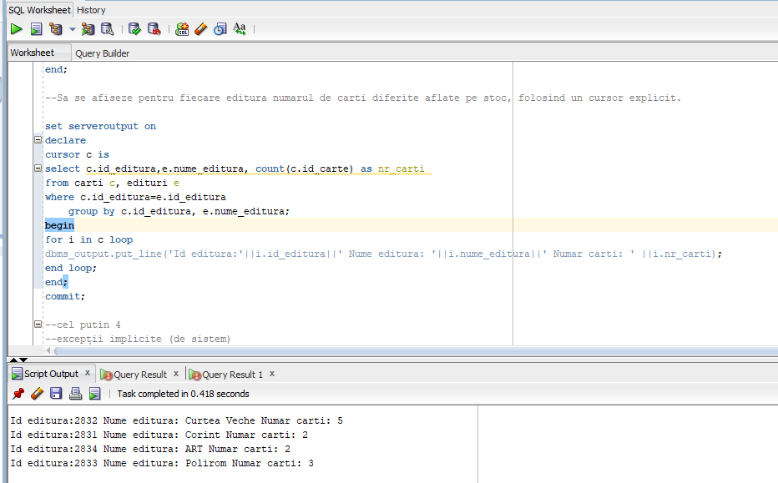

Tratarea exceptiilor

1.Creaţi un bloc PL/SQL pentru a selecta id-ul si titlul pentru cartile care s-au publicat intr-un an introdus de la tastatură

Dacă interogarea returnează mai mult de o valoare pentru id-ul cartii, tratați excepția cu o rutină de tratare corespunzătoare și afișați mesajul “Atenţie! In acest an s-au publicat mai multe carti!”;

Dacă interogarea nu returnează nicio valoare pentru id_ul cartii, tratați excepția cu o rutină de tratare corespunzătoare și afișați mesajul “Atenţie! In acest an nu s-au publicat carti care se afla in stoc!”;

Dacă se returnează o singură linie, afișați id-ul, titlul și anul aparitiei;

*set serveroutput on*

*declare*

*v_id carti.id_carte%type;*

*v_titlu carti.denumire%type;*

*v_aparitie number;*

*v_data carti.an_aparitie%type;*

*v_an number:=&an;*

*prea_multe_carti EXCEPTION;*

*pragma exception_init(prea_multe_carti, -01422);*

*begin*

*select id_carte, denumire, an_aparitie into v_id, v_titlu, v_data from carti where extract(year from an_aparitie)=v_an;*

*dbms_output.put_line('id carte: '||v_id|| ' titlu: '||v_titlu);*

*exception*

*when no_data_found then dbms_output.put_line('Atenţie! In acest an nu s-au publicat carti care se afla in stoc!');*

*when prea_multe_carti then dbms_output.put_line('Atenţie! In acest an s-au publicat mai multe carti!');*

*for i in (select id_carte, denumire, an_aparitie into v_id, v_titlu, v_data from carti where extract(year from an_aparitie)=v_an)*

*loop dbms_output.put_line(i.id_carte|| ' '||i.denumire||' ' ||i.an_aparitie);*

*end loop;*

*end;*

Pentru anul 2000:

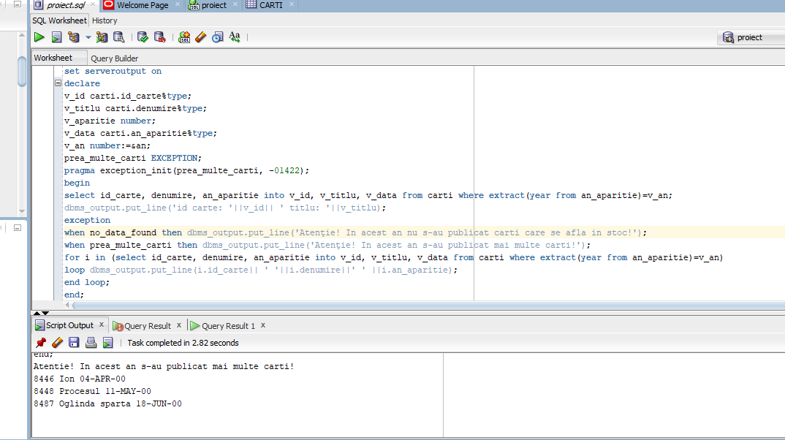

Pentru anul 2007:

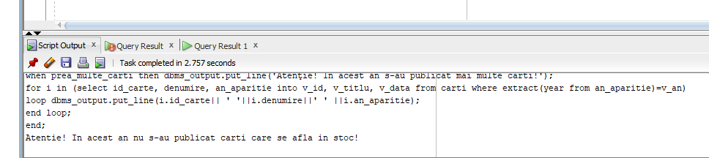

Pentru anul 2005:

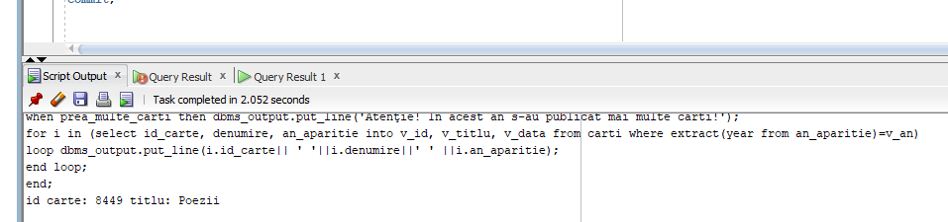

2. Creaţi un bloc PL/SQL prin care se dublează preţul unei cărți al cărei id este citit de la tastatură.

În cazul în care aceasta nu există se va invoca o excepție.

Tratați excepția prin afișarea unui mesaj.

*set serveroutput on*

*declare*

*v_id number:=&id;*

*nu_exista_cartea exception;*

*begin*

*update carti*

*set pret_carte=pret_carte*2*

*where id_carte=v_id;*

*if sql%notfound then raise nu_exista_cartea;*

*end if;*

*exception*

*when nu_exista_cartea then dbms_output.put_line('Cartea nu exista');*

*end;*

Pentru id-ul 5000:

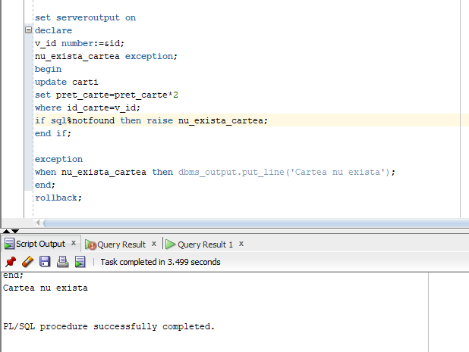

Pentru id-ul 8446:





3. Creaţi un bloc PL/SQL pentru a selecta id-ul si data comenzilor care au fost realizate intr-o luna calendaristica introdusa de la tastatură

Dacă interogarea returnează mai mult de o valoare pentru id-ul comenzii, tratați excepția cu o rutină de tratare corespunzătoare și afișați mesajul “In aceasta luna s-au realizat mai multe comenzi!”;

Dacă interogarea nu returnează nicio valoare pentru id-ul comenzii, tratați excepția cu o rutină de tratare corespunzătoare și afișați mesajul “In aceasta luna nu s-au efectuat comenzi!”;

Dacă se returnează o singură linie, afișați codul și data comenzii.

*set serveroutput on*

*declare*

*v_luna number :=&luna;*

*v_id comenzi_p.id_comanda%type;*

*v_data comenzi_p.data_comanda%type;*

*prea_multe_comenzi exception;*

*pragma exception_init(prea_multe_comenzi, -01422);*

*begin*

*select id_comanda, data_comanda into v_id, v_data from comenzi_p where extract(month from data_comanda)=v_luna;*

*dbms_output.put_line('Comanda: '|| v_id|| ' Data: '||v_data);*

*exception*

*when prea_multe_comenzi then*

*dbms_output.put_line('In aceasta luna s-au efectuat mai multe comenzi!');*

*for i in (select id_comanda, data_comanda into v_id, v_data from comenzi_p where extract(month from data_comanda)=v_luna) loop*

*dbms_output.put_line('Comanda: '|| v_id|| ' Data: '||v_data);*

*end loop;*

*when no_data_found then*

*dbms_output.put_line('In aceasta luna nu s-au efectuat comenzi!');*

*end;*

Pentru luna octombrie:

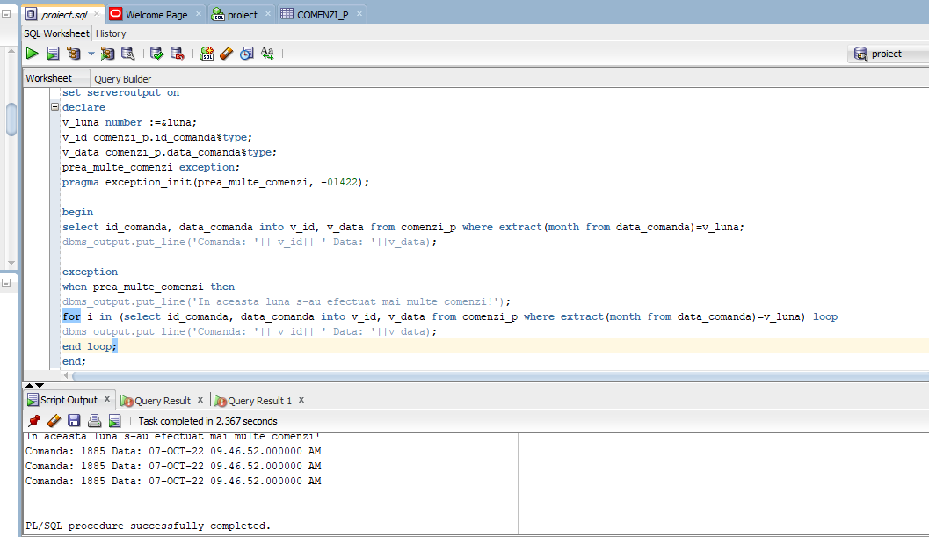

Pentru luna august:

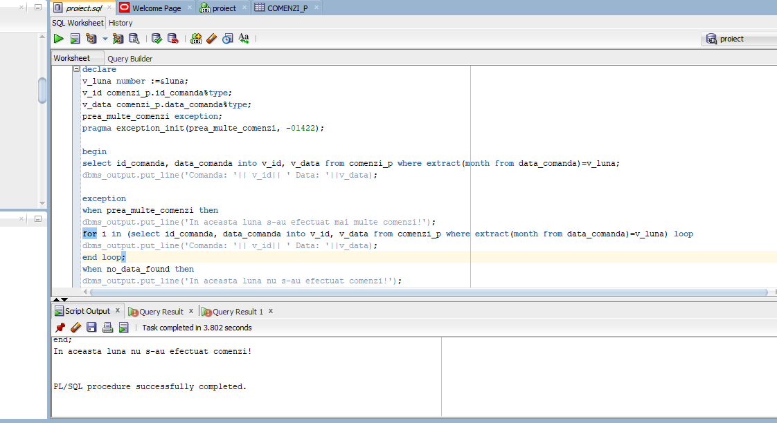

4.Creați un bloc PL/SQL în care sa afisati angajații care au id-ul funcției corespunzător cu un id introdus de la tastatura.

Dacă id-ul corespunzător nu exista, tratați excepția cu o rutina de tratare si afișati mesajul "Functia nu exista!"

*set serveroutput on*

*declare*

*v_id number:=&id;*

*v_nume varchar2(30);*

*functie_inexistenta exception;*

*cursor c is select id_angajat, nume||' ' ||prenume as nume into v_id, v_nume from angajati_p where id_functie=v_id;*

*begin*

*if v_id<2 or v_id>5 then raise functie_inexistenta;*

*end if;*

*for i in c loop*

*dbms_output.put_line( 'Id: '||i.id_angajat||' Nume: '||i.nume);*

*end loop;*

*exception*

*when functie_inexistenta then dbms_output.put_line('Functia nu exista');*

*end;*

Dacă se introduce de la tastatura v_id=4:

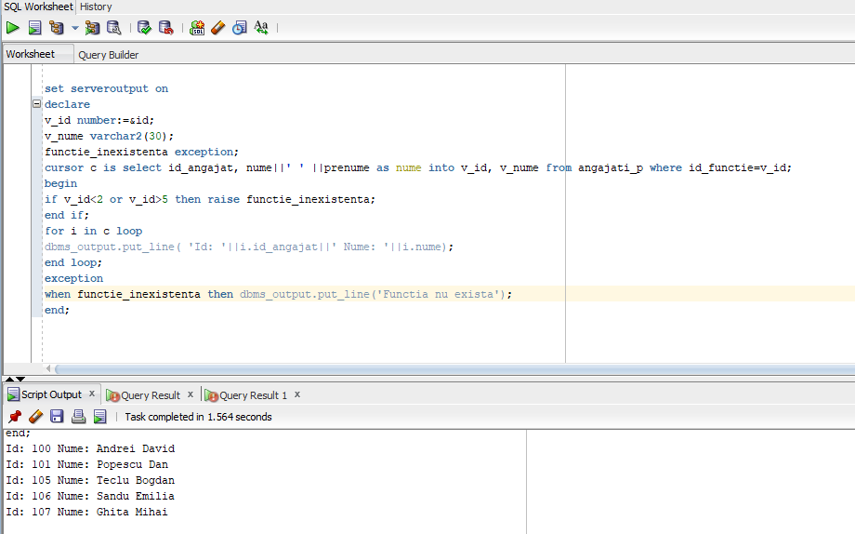

Dacă se introduce de la tastatura v_id=7:

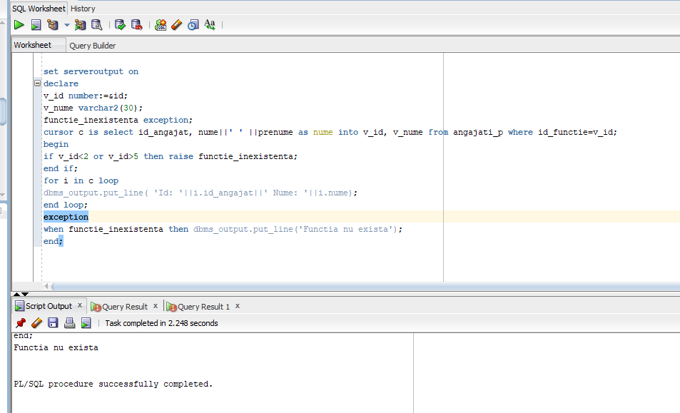

Functii, proceduri si pachete

1. Să se creeze o procedura care primeste 2 parametrii (id1_carte, p_crestere ), prin care sa se creasca prețul unei cărți care are id_carte= id1_carte, cu valoarea specificata in parametrul p_crestere.

*create or replace*

*procedure crestere_pret_carte (id1_carte in carti.id_carte%type, p_crestere in number)*

*is*

*v_pret carti.pret_carte%type;*

*begin*

*select pret_carte into v_pret from carti where id_carte=id1_carte;*

*dbms_output.put_line('Cartea are initial pretul '||v_pret);*

*update carti*

*set pret_carte=pret_carte+p_crestere*

*where id_carte=id1_carte;*

*select pret_carte into v_pret from carti where id_carte=id1_carte;*

*dbms_output.put_line('Cartea are pretul final '||v_pret);*

*end;*

*–Apel*

*call crestere_pret_carte(8451, 12);*

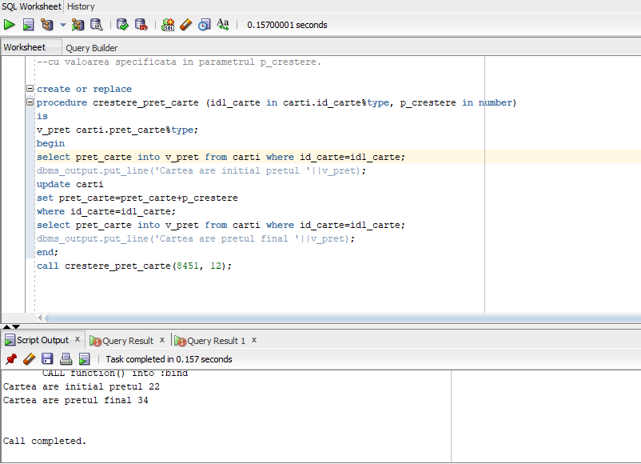

2. Sa se creeze o procedura care primește 4 parametrii(id1_client, p_nume, p_prenume, p_varsta) in care sa se afișeze numele, prenumele si varsta clientului care are id_client=id1_client.

*create or replace*

*procedure varsta_client(id1_client in clienti_p.id_client%type, p_nume out clienti_p.nume%type, p_prenume out clienti_p.prenume%type, p_varsta out number)*

*is*

*begin*

*select nume,prenume, round((sysdate-data_nastere)/365) into p_nume,p_prenume, p_varsta from clienti_p where id_client=id1_client;*

*dbms_output.put_line('Clientul '|| p_nume||' '||p_prenume||' are '||p_varsta||' de ani.');*

*end;*

*–Apel*

*set serveroutput on*

*declare*

*v_nume clienti_p.nume%type;*

*v_prenume clienti_p.prenume%type;*

*v_varsta number;*

*begin*

*varsta_client(231, v_nume,v_prenume, v_varsta);*

*end;*

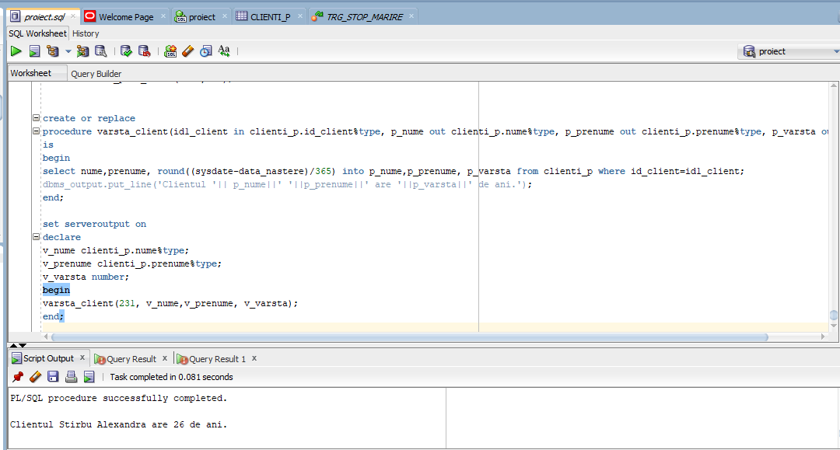

3. Să se creeze o funcție PL/SQL numita venit_client care returnează TRUE/FALSE dacă clientul al cărui ID este primit ca parametru are un venit mai mare/mai mic sau egal cu venitul mediu al clienților și NULL dacă acest client nu exista.

*create or replace*

*function venit_client(p_id_client in clienti_p.id_client%type, p_venit_mediu in number)*

*return boolean*

*is v_venituri clienti_p.venituri%type;*

*begin*

*select venituri into v_venituri from clienti_p where id_client=p_id_client;*

*if v_venituri>p_venit_mediu then*

*return true;*

*else return false;*

*end if;*

*exception*

*when no_data_found then*

*return null;*

*end;*

*set serveroutput on*

*declare*

*v_venit_mediu number;*

*begin*

*select round(sum(venituri)/count(id_client),2) into v_venit_mediu from clienti_p;*

*--Apel*

*if (venit_client(280, v_venit_mediu) is null) then*

*dbms_output.put_line('Ati intordus un id invalid pentru client');*

*elsif (venit_client(280, v_venit_mediu)) then*

*dbms_output.put_line('Clientul are venitul mai mare decat venitul mediu');*

*else dbms_output.put_line('Clientul are venitul mai mic decat venitul mediu');*

*end if;*

*end;*

Pentru ID-ul 238 primit ca parametru:

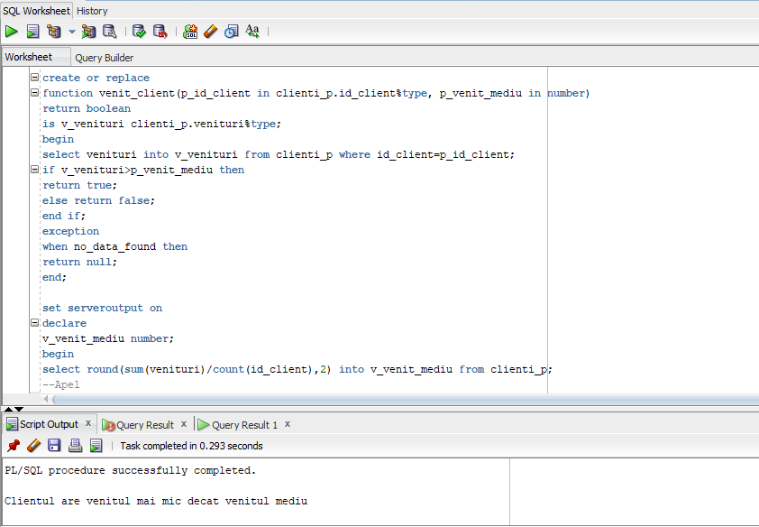

Pentru ID-ul 280 primit ca parametru:

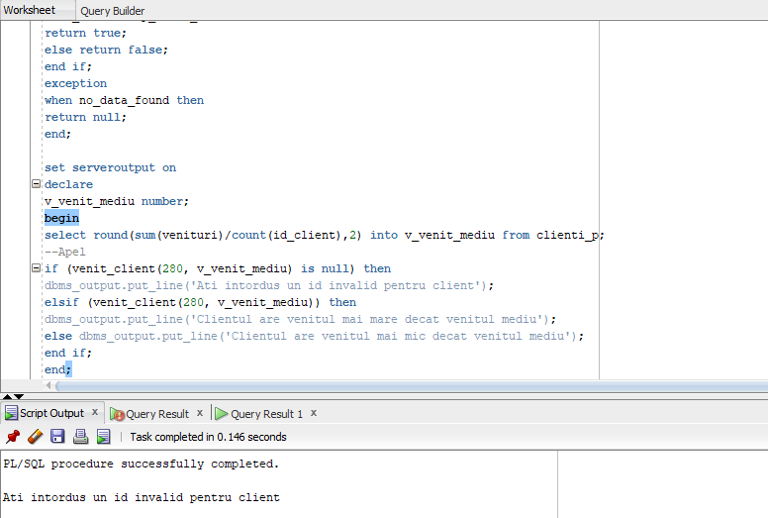

4. Să se creeze o funcție PL/SQL care sa returneze valoarea totala a unei cărți care are id_ul indicat printr-un parametru. Tratați eventualele excepții.

*create or replace*

*function valoare_carte(p_id_carte in carti.id_carte%type)*

*return number*

*is v_valoare number;*

*begin*

*select pret_carte*nr_exemplare into v_valoare from carti where id_carte=p_id_carte;*

*return v_valoare;*

*exception*

*when no_data_found then*

*return null;*

*end;*

*–Apel*

*set serveroutput on*

*declare*

*v_valoare number;*

*begin*

*v_valoare:=valoare_carte(8999);*

*if(valoare_carte(89990) is null) then*

*dbms_output.put_line('Id-ul cartii este invalid!');*

*else*

*dbms_output.put_line('Valoarea totala a cartii este '||v_valoare);*

*end if;*

*end;*

Pentru cartea cu id-ul 8452:

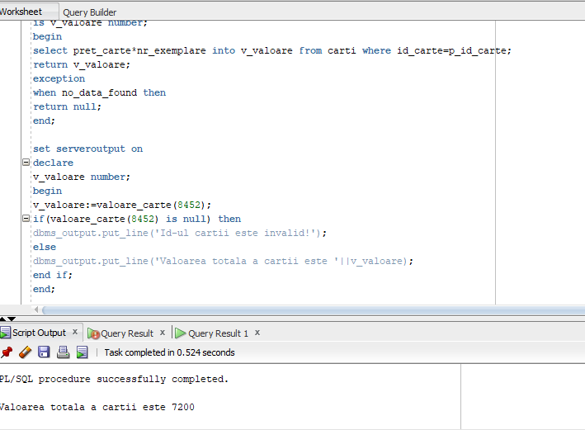

Pentru cartea cu id-ul 8999:

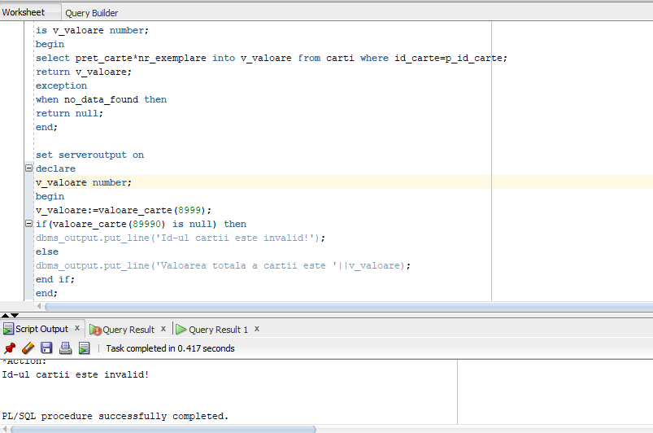

5. Sa se creeze o procedura PL/SQL care calculeaza salariul mediu al angajaților, exceptand angajatul cu funcția de 'Presedinte' și care il returneaza printr-un parametru de tip OUT.

*create or replace procedure salariul_mediu( p_salariu out angajati_p.salariu%type)*

*is*

*begin*

*select avg(a.salariu) into p_salariu from angajati_p a, functii_p f where a.id_functie=f.id_functie and f.denumire_f not like 'Presedinte';*

*end;*

*–Apel*

*variable v_salariul_mediu number;*

*execute salariul_mediu(:v_salariul_mediu);*

*print v_salariul_mediu;*

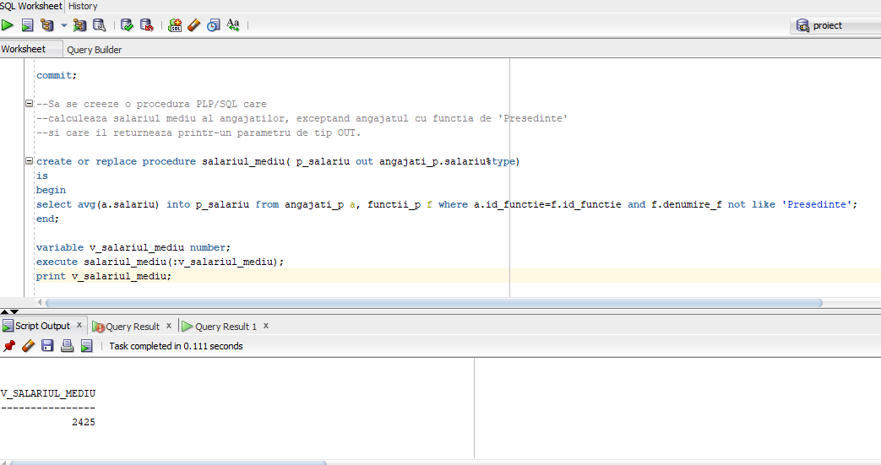

6. Să se creeze o funcție PL/SQL care returneaza numele cărții care a fost comandata de cele mai multe ori.

*create or replace function cea_mai_cumparata return carti.denumire%type*

*is v_nume_carte varchar2(100);*

*begin*

*SELECT c.denumire INTO v_nume_carte*

*FROM carti c*

*INNER JOIN (*

*SELECT cr.id_carte, COUNT(id_comanda) AS total_comenzi*

*FROM comenzi_p com, carti cr*

*GROUP BY id_carte*

*ORDER BY COUNT(*) DESC )*

*total ON c.id_carte = total.id_carte*

*WHERE ROWNUM = 1;*

*return v_nume_carte;*

*exception*

*when no_data_found then*

*dbms_output.put_line('Nu exista cartea');*

*end;*

*–Apel*

*select cea_mai_cumparata() as cea_mai_cumparata_carte*

*from dual;*

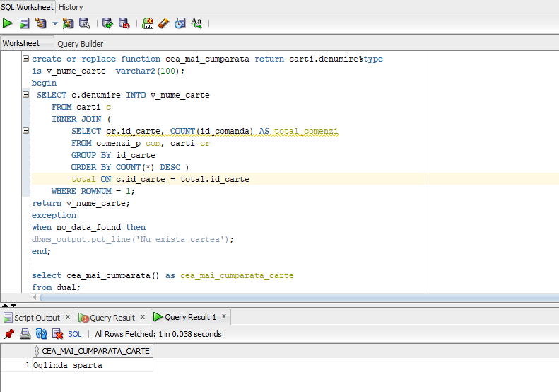

7. Să se creeze un pachet PL/SQL care sa conțină o funcție care returnează valoarea totala a unei cărți și o procedura care crește prețul unei cărți cu o valoare specificată ca parametru.

*create or replace package pac_Carti*

*as procedure crestere_pret_carte(id1_carte in carti.id_carte%type, p_crestere in number);*

*function valoare_carte(p_id_carte in carti.id_carte%type)return number;*

*end;*

*create or replace package body pac_Carti as*

*function valoare_carte(p_id_carte in carti.id_carte%type) return number*

*as*

*v_valoare number;*

*begin*

*select pret_carte*nr_exemplare into v_valoare from carti where id_carte=p_id_carte;*

*return v_valoare;*

*exception*

*when no_data_found then*

*return null;*

*end;*

*procedure crestere_pret_carte(id1_carte in carti.id_carte%type, p_crestere in number)*

*as v_pret carti.pret_carte%type;*

*begin*

*select pret_carte into v_pret from carti where id_carte=id1_carte;*

*dbms_output.put_line('Cartea are initial pretul '||v_pret);*

*update carti*

*set pret_carte=pret_carte+p_crestere*

*where id_carte=id1_carte;*

*select pret_carte into v_pret from carti where id_carte=id1_carte;*

*dbms_output.put_line('Cartea are pretul final '||v_pret);*

*end;*

*end;*

*--Apel functie din pachet*

*set serveroutput on*

*execute dbms_output.put_line(pac_Carti.valoare_carte(8446));*

*end;*

*--Apel procedura din pachet*

*begin*

*pac_Carti.crestere_pret_carte(8448,12);*

*end;*

Apel procedura:

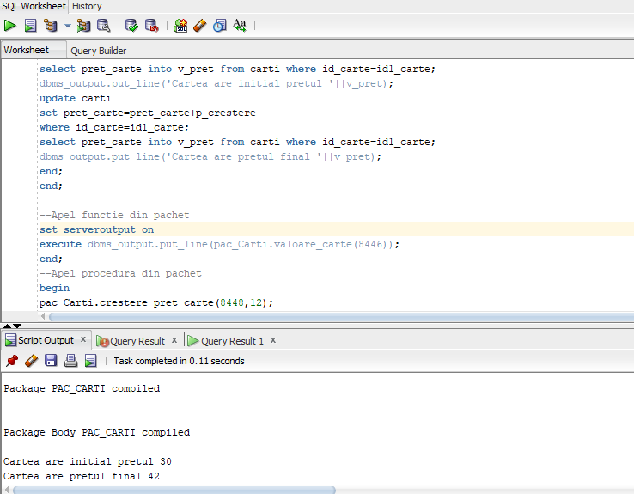

Apel functie:

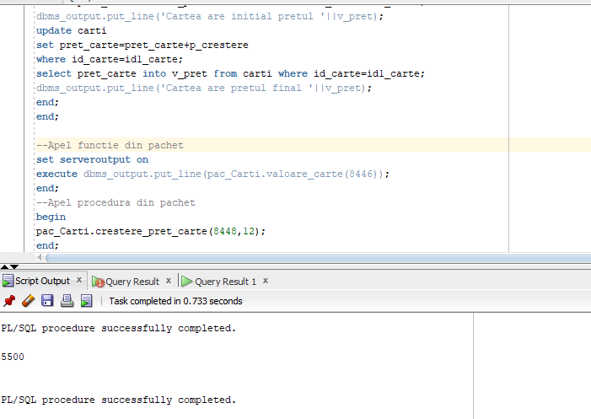

8. Să se creeze un pachet care contine o procedura care șterge un client din tabela clienti_p și o funcție care returnează true dacă id-ul clientului exista și false dacă id-ul clientului nu exista. Sa se trateze excepțiile.

*create or replace package pac_clienti is*

*procedure sterge_client(p_id_c clienti_p.id_client%type);*

*function exista_client(p_id_c clienti_p.id_client%type) return boolean;*

*nu_exista exception;*

*end;*

*create or replace package body pac_clienti is*

*function exista_client(p_id_c clienti_p.id_client%type) return boolean*

*is*

*v_exista number;*

*begin*

*select 1 into v_exista*

*from clienti_p where id_client=p_id_c;*

*return true;*

*exception*

*when no_data_found then*

*return false;*

*end;*

*procedure sterge_client(p_id_c clienti_p.id_client%type) is*

*begin*

*if exista_client(p_id_c ) then*

*delete from clienti_p where id_client=p_id_c;*

*dbms_output.put_line('Clientul a fost sters!');*

*else raise nu_exista;*

*end if;*

*exception*

*when nu_exista then*

*dbms_output.put_line('Clientul cu acest cod nu exista!');*

*end;*

*end;*

*--Apel*

*set serveroutput on;*

*execute pac_clienti.sterge_client(239);*

*rollback;*

Pentru id-ul 239:

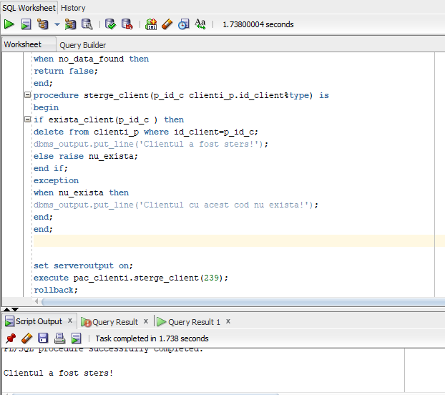

Pentru id-ul 250:

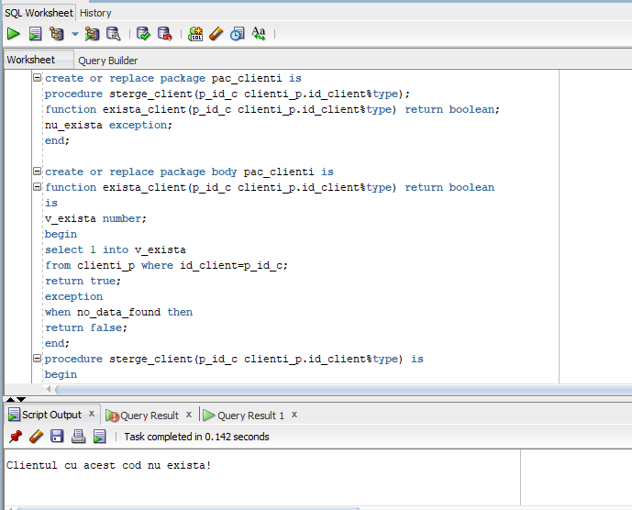

Declansatori

1. Să se creeze un declanşator trg_stop_pret, care să împiedice mărirea prețului pentru cărțile care au deja prețul mai mare de 40 de lei.

Testați declanșarea triggerului.

*create or replace trigger trg_stop_pret*

*before update of pret_carte on carti*

*for each row*

*begin*

*if :old.pret_carte>40 then*

*raise_application_error(-20001, 'Nu se poate actualizare pretul pentru aceasta carte!');*

*end if;*

*end;*

*/*

*update carti*

*set pret_carte=pret_carte*1.2*

*where id_carte=8452;*

